TRƯỜNG ĐẠI HỌC BÁCH KHOA HÀ NỘI

ĐỒ ÁN TỐT NGHIỆP
Xây dựng phía Server cho ứng dụng giả lập tay cầm chơi game và stream màn hình PC trên thiết bị Android

NGUYỄN QUỐC VƯỢNG
vuong.nq167030@sis.hust.edu.vn
Ngành Công nghệ thông tin

Giảng viên hướng dẫn: | PGS. TS. Cao Tuấn Dũng  Chữ ký của GVHD
Bộ môn: | Công nghệ phần mềm
Viện: | Công nghệ thông tin – Truyền thông
HÀ NỘI, 06/2020

PHIẾU GIAO NHIỆM VỤ ĐỒ ÁN TỐT NGHIỆP
- Thông tin về sinh viên
Họ tên sinh viên: NGUYỄN QUỐC VƯỢNG
Điện thoại liên lạc: 037 421 4411 | Email: vuong.nq167030@sis.hust.edu.vn
Lớp: CN CNTT-2 K61 | Hệ đào tạo: Cử nhân công nghệ thông tin
Đồ án tốt nghiệp được thực hiện tại: Trường đại học Bách Khoa Hà Nội
Thời gian làm ĐATN: từ ngày 15/02/2020 đến 24/06/2020
- Mục đích nội dung của ĐATN
Xây dựng phía Server cho ứng dụng giả lập tay cầm chơi game và stream màn hình PC trên thiết bị Android.
- Các nhiệm vụ cụ thể của ĐATN
- Phân tích và thiết kế hệ thống
- Lựa chọn công nghệ và cài đặt hệ thống
- Đánh giá kết quả
- Lời cam đoan của sinh viên
Tôi – Nguyễn Quốc Vượng cam kết Đồ án tốt nghiệp (ĐATN) là công trình nghiên cứu của bản thân tôi dưới sự hướng dẫn của PGS. TS. Cao Tuấn Dũng. Các kết quả đạt được và nêu trong ĐATN là trung thực, không phải là sao chép toàn văn của bất kỳ công trình nào khác. Tất cả những tham khảo trong ĐATN đều được ghi rõ ràng và đầy đủ nguồn gốc trong danh mục tài liệu kham khảo. Tôi xin hoàn toàn chịu trách nhiệm nếu vi phạm quy chế của nhà trường.
Hà Nội, ngày 24 tháng 6 năm 2020
Tác giả ĐATN

Nguyễn Quốc Vượng
Xác nhận của giảng viên về mức độ hoàn thành ĐATN và cho phép bảo vệ:
……………………………………………………………………………………..
……………………………………………………………………………………..
Hà Nội, ngày 24 tháng 6 năm 2020
Giảng viên hướng dẫn

PGS. TS. Cao Tuấn Dũng
Lời cảm ơn
Trước tiên em xin được bày tỏ sự trân trọng và lòng biết ơn đối với đến PGS. TS. Cao Tuấn Dũng giảng viên Bộ môn Công nghệ phần mềm – Viện Công nghệ Thông tin và Truyền thông – Đại học Bách Khoa Hà Nội. Thầy đã dành thời gian để định hướng cho em trong việc nghiên cứu và thực hiện đồ án, chỉ bảo tận tình và giúp em vượt qua những khó khăn trong suốt quá trình làm đồ án.
Em cũng xin cảm ơn các thầy cô trong Viện Công nghệ Thông tin và Truyền thông cũng nhưng các thầy cô trong trường Đại học Bách Khoa Hà Nội đã trang bị cho em những kiến thức cần thiết để em có thể hoàn thành đồ án.
Cuối cùng, em xin gửi lời cảm ơn sâu sắc đến gia đình, bạn bè những người luôn bên cạnh động viên, luôn tạo điều kiện thuận lợi nhất, giúp em nhận ra những thiếu sót trong quá trình nghiên cứu, thực hiện và làm báo cáo đồ án.
Do thời gian có hạn và trình độ hiểu biết còn nhiều hạn chế, đồ án này khó có thể tránh khỏi những thiếu sót. Rất mong nhận được sự đóng góp từ các thầy cô để đồ án hoàn thiện hơn.
Em xin chân thành cảm ơn !

Tóm tắt nội dung đồ án
Hiện nay, số lượng người chơi game trên Smartphone ngày càng nhiều. Rất nhiều người trong số đó muốn có được những trải nghiệm của những game PC như gameplay hay đồ họa ngay trên Smartphone của mình. Trên thị trường đang có nhiều ứng dụng giả lập tay cầm chơi game hoặc bàn phím và cũng có nhiều ứng dụng stream hình ảnh từ PC lên thiết bị Android hoặc iOS, nhưng lại có rất ít những ứng dụng hỗ trợ cả 2 tính năng này. Vì vậy, với mong muốn mang đến cho người dùng một trải nghiệm chơi game mới lạ, em đã chọn đề tài “Xây dựng ứng dụng giả lập tay cầm chơi game và stream màn hình PC trên thiết bị Android”. Ứng dụng gồm 2 phần Client và Server. Client trên thiết bị Android và Server trên PC chấp nhận nhiều Client đồng thời. Trong hệ thống này, em thực hiện phần Server. Hiện tại, ứng dụng đã hoàn thành cơ bản được các chức năng chính. Tuy nhiên, do thời gian có hạn nên ứng dụng vẫn còn nhiều nhược điểm. Trong thời gian, tới, ứng dụng sẽ tiếp tục được hoàn thiện để mang đến người dùng một trải nghiệm tốt nhất.

MỤC LỤC

CHƯƠNG 1. GIỚI THIỆU ĐỀ TÀI 1
1.1 Đặt vấn đề 1
1.2 Mục tiêu và phạm vi đề tài 1
1.3 Định hướng giải pháp 2
1.4 Bố cục đồ án 3
CHƯƠNG 2. KHẢO SÁT VÀ PHÂN TÍCH YÊU CẦU 5
2.1 Khảo sát hiện trạng 5
2.2 Tổng quan chức năng 6
2.2.1 Biểu đồ use case tổng quan 6
2.2.2 Biểu đồ use case phân rã Start Server 7
2.2.3 Biểu đồ use case phân rã Stop Server 8
2.2.4 Biểu đồ use case phân rã Stream 8
2.2.5 Quy trình nghiệp vụ Stream 9
2.2.6 Quy trình nghiệp vụ Giả lập bàn phím, chuột 10
2.2.7 Quy trình nghiệp vụ Giả lập Xbox 11
2.3 Đặc tả chức năng 12
2.3.1 Đặc tả use case Start Server 12
2.3.2 Đặc tả use case Stop Server 12
2.3.3 Đặc tả use case Giả lập bàn phím chuột 13
2.3.4 Đặc tả use case Giả lập Xbox 13
2.3.5 Đặc tả use case Stream 14
2.4 Yêu cầu phi chức năng 14
CHƯƠNG 3. CÔNG NGHỆ SỬ DỤNG 15
3.1 Mô hình Client – Server 15
3.2 Giao thức TCP 15
3.3 ViGEm 19
3.4 FFmpeg 19
3.5 Ngôn ngữ C++ 20
CHƯƠNG 4. PHÁT TRIỂN VÀ TRIỂN KHAI ỨNG DỤNG 22
4.1 Thiết kế kiến trúc 22
4.1.1 Lựa chọn kiến trúc phần mềm 22
4.1.2 Thiết kế tổng quan 23
4.2 Thiết kế chi tiết 25
4.2.1 Thiết kế giao diện 25
4.2.2 Thiết kế gói 25
4.2.3 Thiết kế lớp 30
4.2.4 Thiết kế gói tin 37
4.3 Xây dựng ứng dụng 38
4.4 Thư viện và công cụ sử dụng 38
4.5 Kết quả đạt được 38
4.6 Minh họa các chức năng chính 38
4.7 Triển khai 39
4.7.1 Môi trường cài đặt hệ thống 39
4.7.2 Kết quả thực nghiệm 40
CHƯƠNG 5. CÁC GIẢI PHÁP VÀ ĐÓNG GÓP NỔI BẬT 42
5.1 Thiết kế gói tin giả lập bàn phím chuột 42
5.1.1 Giới thiệu vấn đề 42
5.1.2 Giải pháp 42
5.2 Giả lập tín hiệu bàn phím và chuột 43
5.2.1 Giới thiệu vấn đề 43
5.2.2 Giải pháp 43
5.2.3 Kết quả đạt được 44
5.3 Cách thức Stream 44
5.3.1 Giới thiệu vấn đề 44
5.3.2 Giải pháp 44
5.4 Chụp màn hình và vẽ con trỏ 45
5.4.1 Giới thiệu vấn đề 45
5.4.2 Giải pháp 45
5.4.3 Kết quả đạt được 46
5.5 Sử dụng thư viện ffmpeg để encode dữ liệu 46
5.5.1 Giới thiệu vấn đề 47
5.5.2 Giải pháp 47
5.6 Gửi dữ liệu stream cho Client 49
5.6.1 Giới thiệu vấn đề 49
5.6.2 Giải pháp 49
5.6.3 Kết quả đạt được 50
5.7 Cải thiện tốc độ Stream 50
5.7.1 Giới thiệu vấn đề 50
5.7.2 Giải pháp 50
5.7.3 Kết quả đạt được 51
5.8 Xử lý sự cố kết nối 51
5.8.1 Giới thiệu vấn đề 51
5.8.2 Giải pháp 51
CHƯƠNG 6. KẾT LUẬN VÀ HƯỚNG PHÁT TRIỂN 52
6.1 Kết luận 52
6.2 Hướng phát triển 52
TÀI LIỆU THAM KHẢO 53

DANH MỤC HÌNH VẼ
Hình 2.1 Biểu đồ Usecase tổng quan 6
Hình 2.2 Biểu đồ use case phân rã Start Server 7
Hình 2.3 Biểu đồ use case phân rã Stop Server 8
Hình 2.4 Biểu đồ use case phân rã Stream 8
Hình 2.5 Quy trình nghiệp vụ Stream 9
Hình 2.6 Quy trình nghiệp vụ Giả lập bàn phím, chuột 10
Hình 2.7 Quy trình nghiệp vụ Giả lập Xbox 11
Hình 3.1 Bộ đệm của thực thể TCP 16
Hình 3.2 Cấu trúc TCP Segment 17
Hình 4.1 Mô hình MVC 22
Hình 4.2 Kiến trúc tổng quan hệ thống Client – Server 23
Hình 4.3 Kiến trúc tổng quan Server 24
Hình 4.4 Thiết kế giao diện màn hình chính 25
Hình 4.5 Biểu đồ gói tổng quan 26
Hình 4.6 Thiết kế gói UI 26
Hình 4.7 Thiết kế gói Socket 27
Hình 4.8 Thiết kế gói Emulator 28
Hình 4.9 Thiết kế gói Stream 29
Hình 4.10 Thiết kế gói Util 29
Hình 4.11 Thiết kế chi tiết lớp Client 30
Hình 4.12 Thiết kế chi tiết lớp TCPSocket 31
Hình 4.13 Thiết kế chi tiết lớp EncodedData 32
Hình 4.14 Thiết kế chi tiết lớp ScreenRecord 33
Hình 4.15 Thiết kế chi tiết lớp Buffer 33
Hình 4.16 Biểu đồ trình tự cho use case Start Program 34
Hình 4.17 Biểu đồ trình tự cho use case Stream 35
Hình 4.18 Biểu đồ trình tự cho use case Giả lập bàn phím chuột 36
Hình 4.19 Biểu đồ trình tự cho use case Giả lập Xbox 37
Hình 4.20 Giao diện màn hình chính của Server 38
Hình 4.21 Giao diện Client minh họa chức năng giả lập tay cầm 39
Hình 4.22 Giao diện Client minh họa chức năng Stream 39
Hình 4.23 Tình trạng sử dụng tài nguyên của Server 41
Hình 5.1 Ví dụ về Virtual-Key Codes 43
Hình 5.2 Mô hình Stream giữa Server và Client 45
Hình 5.3 Mô hình encode dữ liệu sử dụng FFmpeg 47
Hình 5.4 Cấu trúc gói tin gửi cho Client 50
Hình 5.5 Sơ đồ hoạt động của chức năng Stream 50

DANH MỤC BẢNG
Bảng 2.1 So sánh các phần mềm Stream 5
Bảng 2.2 So sánh các phần mềm giả lập bàn phím, chuột và tay cầm 6
Bảng 4.1 Danh sách thư viện và công cụ sử dụng 38
Bảng 4.2 Danh sách thiết bị sử dụng làm Client 40
Bảng 4.3 Kết quả thực nghiệm chức năng Stream 40

GIỚI THIỆU ĐỀ TÀI

Đặt vấn đề
Trong những năm gần đây, với sự phát triển mạnh mẽ về cấu hình và giá cả dễ tiếp cận với đại đa số người dùng, Smartphone đang dần thay thế PC trong việc đáp ứng các nhu cầu cơ bản như lướt web, xem tin tức, video… Và chơi game cũng không phải ngoại lệ. Việc chơi game trên điện thoại đang ngày càng phát triển cả về game và số lượng người chơi. Tuy nhiên, không thể phủ nhận rằng, những game trên PC với dung lượng hàng chục GB với đồ họa 3D đẹp mắt, gameplay hấp dẫn với việc hỗ trợ bàn phím chuột và tay cầm là những tính chất mà Smartphone khó có thể có được trong một kích thước nhỏ gọn và phần cứng hạn chế. Việc tạo ra một ứng dụng chơi được các game PC trên thiết bị Smartphone không những mang đến cho người dùng một trải nghiệm mới lạ, mà còn vừa tận dụng được những lợi thế của Smartphone như tính nhỏ gọn, linh hoạt, không yêu cầu không gian vừa tận dụng được lợi thế phần cứng của PC. Bên cạnh đó, còn giảm được cho game thủ một phần chi phí cho các thiết bị chơi game như bàn phím, chuột hay tay cầm.

Mục tiêu và phạm vi đề tài
Việc chơi game PC trên Smartphone về bản chất là thực hiện tương tác với game trên một thiết bị có cấu hình thấp, tức Smartphone chỉ đóng vai trò hiển thị và nhận tín hiệu điều khiển, còn việc xử lý game thì do PC, tức thiết bị có cấu hình mạnh mẽ đảm nhận. Quá trình trên, khá tương đồng với khái niệm Cloud Gaming.
Cloud Gaming là một phương thức chơi game được thực hiện bằng các phần cứng từ xa, thông thường là các Server có cấu hình mạnh, thuộc một tổ chức hay một công ty lớn. Thay vì tải trò chơi vào thiết bị và chơi trực tiếp, thiết bị của chúng ta sẽ nhận được video trực tiếp qua mạng Internet. Điều này có nghĩa rằng, Client (có thể là Game Console, TV, Smartphone, PC) không sử dụng phần cứng của chính nó để xử lý game. Cloud Gaming yêu cầu phải có kết nối Internet mạnh và ổn định, vì không có một thông tin gì được lưu trữ ở Client ngoài video. Điều này làm cho Cloud Gaming khó tiếp cận cho người dùng ở các khu vực có Internet không tốt, trong đó có Việt Nam.
Cloud Gaming có rất nhiều lợi ích, bao gồm:
- Giảm chi phí đầu vào cho người chơi: Người chơi không cần phải bỏ tiền ra đầu tư, nâng cấp các phần cứng đắt tiền
- Chơi game trên bất kỳ hệ điều hành nào, và trên bất kỳ thiết bị nào: Phần lớn các game cao cấp hiện nay đều chỉ dành cho nền tảng Windows hoặc console. Tuy nhiên, với Cloud Gaming, giới hạn ấy sẽ bị loại bỏ. Bất kỳ một thiết bị nào (PC, tablet, Smartphone…) chạy bất kỳ hệ điều hành nào (Windows, Mac, Linux, Android, iOS, Chrome OS…) đều có thể chơi được các game vốn chỉ dành cho Windows
- Chơi game ngay tức thì: Khi chơi game theo cách truyền thống, đa số các game yêu cầu người chơi phải tải một lượng lớn về máy, thông thường có thể là 10 GB đến 20GB, game nặng hơn có thể lên đến 50 GB hoặc hơn. Trong khi đó, Cloud Gaming sẽ cho phép người chơi chơi ngay tức thì vì Server đã được cài sẵn game đó.
Tất nhiên, Cloud Gaming không thể tránh khỏi những hạn chế:
- Cloud Gaming, trong đa số các trường hợp, cần phải trả phí để truy cập nội dung và một số tựa game còn yêu cầu phải trả thêm phí
- Phía Server chỉ hỗ trợ các game nằm trong một kho ứng dụng cụ thể (ví dụ như Steam)
- Một số ứng dụng cho phép thiết đặt một PC là Server để xử lý game thì thường yêu cầu PC phải có card đồ họa rời của NVIDIA
- Không có nhiều ứng dụng cho phép tùy chỉnh giao diện tay cầm giả lập trên Client Android
Trên cơ sở các ưu điểm và hạn chế đã nêu, đề tài này có mục tiêu xây dựng một hệ thống gồm 2 phần Client và Server kết nối với nhau qua Wifi hoặc Bluetooth. Trong đó:
- Server: được cài đặt trên PC Windows, là thiết bị được chọn để xử lý game và xử lý tín hiệu cho nhiều Client đồng thời
- Client: được cài đặt trên Smartphone Android, nhận video stream màn hình của Server. Client cũng cung cấp giao diện tay cầm chơi game ảo để người dùng tương tác với game. Người dùng có thể tùy chỉnh hoặc lưu giao diện này. Khi tắt tính năng Stream, Client trở thành một ứng dụng giả lập tay cầm chơi game hoặc giả lập bàn phím, chuột
Như vậy, Client có thể chơi được tất cả các game trên PC kết nối với nó, không phụ thuộc vào kho ứng dụng. Server chỉ cần có cấu hình đủ mạnh để xử lý tựa game muốn chơi, không yêu cầu phải có card đồ họa rời hoặc card đồ họa của một hãng cụ thể. Ngoài ra, ứng dụng còn có thể giả lập tay cầm Xbox, chuột và bàn phím phục vụ cho người dùng không đủ điều kiện để sở hữu một tay cầm chơi game hoặc tay cầm, bàn phím, chuột bị hỏng, hoặc đơn giản là quên không mang theo.

Định hướng giải pháp
Để xây dựng được hệ thống đã trình bày phía trên, ta cần xây dựng:
- Hệ thống được thiết kế theo mô hình Client-Server. Client và Server giao tiếp với nhau qua kết nối Wifi hoặc Bluetooth. Trong trường hợp kết nối qua Wifi, Client và Server phải trong cùng một mạng Wifi. Trong trường hợp kết nối qua Bluetooth, Client không thể nhận video stream mà chỉ có tác dụng như một tay cầm giả lập.
- Server:
  - Nền tảng / ngôn ngữ: Windows / C++
  - Kết nối nhiều Client cùng lúc. Nhận tín hiệu và xử lý đồng thời từ nhiều Client
  - Giả lập Xbox sử dụng thư viện ViGemClient (Server cần cài đặt trước driver ViGemBus)
  - Giả lập tín hiệu bàn phím, chuột
  - Chụp màn hình, mã hóa ( dùng thư viện ffmpeg) và gửi cho Client
- Client:
  - Nền tảng / ngôn ngữ: Android / Java
  - Người dùng có thể Custom giao diện Gamepad ( thêm, sửa, xóa, thay đổi vị trí, kích thước)
  - Lưu Gamepad
  - Nhận dữ liệu từ Server, decode và render lên màn hình điện thoại
Em chỉ đảm nhận phần Server cho hệ thống này, phần Client do một bạn khác thực hiện. Vì vậy, trong báo cáo này chỉ trình bày những phần liên quan đến Server.

Bố cục đồ án
Phần còn lại của báo cáo này được tổ chức như sau.
Chương 2 thực hiện khảo sát hiện trạng hiện nay về nhu cầu người dùng, so sánh các sản phẩm hiện đang có trên thị trường để thấy được ưu nhược điểm. Từ đó, xác định các chức năng của ứng dụng mà em muốn xây dựng. Sau đó, em sẽ tiến hành trình bày mô hình chức năng ứng dụng của mình bao gồm biểu đồ use case tổng quan, các biểu đồ use case phân rã, đặc tả các use case, xác định các yêu cầu phi chức năng.
Trong chương 3, em giới thiệu về các công nghệ mà mình đã sử dụng trong đề tài, bao gồm mô hình Client – Server, giao thức TCP, Framework ViGEm sử dụng để giả lập tay cầm, FFmpeg để mã hóa dữ liệu và ngôn ngữ C++. Ở mỗi công nghệ được đưa ra, em sẽ trình bày ứng dụng của mỗi công nghệ trong đề tài, đưa ra các hướng tiếp cận có thể thay thế và giải thích lý do tại sao lại sử dụng công nghệ đã chọn.
Chương 4 là chương có nhiệm vụ trình bày quá trình phát triển và triển khai ứng dụng. Phần thiết kế kiến trúc sẽ trình bày mô hình MVC, kiến trúc tổng quan của hệ thống Client – Server và kiến trúc tổng quan của Server. Phần thiết kế chi tiết sẽ trình bày về thiết kế giao diện giao diện, chi tiết các gói, chi tiết các lớp và thể hiện luồng truyền thông điệp giữa các lớp bằng biểu đồ trình tự, thiết kế gói tin để trao đổi dữ liệu giữa Client và Server. Phần xây dựng ứng dụng sẽ liệt kê các thư viện và công cụ đã sử dụng và kết quả đạt được của đề tài. Phần triển khai sẽ đưa ra cách thức triển khai thử nghiệm thực tế và kết quả triển khai thử nghiệm.
Chương 5 trình bày về các vấn đề khó khăn và cách giải quyết trong quá trình làm đồ án. Cụ thể: (i) Thiết kế gói tin giả lập bàn phím, chuột, (ii) Cách thức Stream, (iii) Chụp màn hình và vẽ con trỏ, (iv) Sử dụng thư viện FFmpeg để mã hóa dữ liệu, (v) Sử dụng thư viện ffmpeg để encode dữ liệu, (vi) Gửi dữ liệu Stream cho Client, (vii) Cải thiện chất lượng Stream, (viii) Xử lý sự cố kết nối. Mỗi vấn đề sẽ được trình bày theo 3 phần là giới thiệu vấn đề, giải pháp và kết quả đạt được.
Chương 6 là chương tổng kết và đưa ra hướng phát triển tiếp theo cho đề tài. Phần kết luận, em sẽ tổng kết những gì đạt được trong quá trình làm đồ án thông qua 3 tiêu chí: về lý thuyết, về chương trình, về hạn chế. Về hướng phát triển, em sẽ dựa vào những hạn chế hiện có, xu hướng thị trường và khả năng của bản thân để đưa ra định hướng công việc cần thực hiện trong tương lai để sản phẩm hoàn thiện hơn.

KHẢO SÁT VÀ PHÂN TÍCH YÊU CẦU

Khảo sát hiện trạng
Hiện nay, có nhiều người dùng có nhu cầu chơi được các game PC trên điện thoại để vừa tận dụng được lợi thế nhỏ gọn, tiện lợi của Smartphone lại vừa tận dụng được cấu hình mạnh mẽ của PC hoặc đơn giản là họ muốn có một trải nghiệm chơi game mới lạ.
Bên cạnh đó cũng có nhiều người dùng chưa đủ điều kiện để sở hữu một tay cầm chơi game và muốn trải nghiệm các tính năng của một tay cầm. Có những người dùng đã quen với việc chơi game trên tay cầm, họ muốn tương tác với các game chỉ hỗ trợ bàn phím chuột bằng cách sử dụng tay cầm. Hoặc có những người dùng cần một bàn phím, hoặc chuột giả lập phục vụ những lúc bàn phím chuột của họ bị hỏng.
Tóm lại, có 3 nhu cầu chính của người dùng cần quan tâm: Chơi game của PC trên Smartphone hoặc thiết bị khác, giả lập tay cầm chơi game, giả lập bàn phím, chuột.
Trên thị trường, có nhiều phần mềm giải quyết được 1 trong 3 hoặc 2 trong 3 yêu cầu trên, nhưng có rất ít phần mềm giải quyết được cả 3 vấn đề đó.
Về chức năng điều khiển game trên PC bằng Smartphone hoặc thiết bị khác, có thể kể đến một số các ứng dụng nổi tiếng hiện nay trên kho ứng dụng CHPlay: Steam Link của Valve Corporation với 1 triệu lượt tải, Moonlight Game Streaming của Cameron Gutman với hơn 1 triệu lượt tải, Parsec của Parsec Cloud Inc với hơn 100000 lượt tải. Các ứng dụng trên đều do các công ty lớn phát triển, có sự đầu tư rất lớn về nhân lực và công nghệ, có thể phục vụ cho nhiều người dùng với độ trễ thấp, chỉ khoảng dưới 10ms. Tuy nhiên, nó vẫn có một số hạn chế về yêu cầu card đồ họa NVIDIA hoặc chỉ chơi được được game trên kho ứng dụng Steam. Chi tiết về tính năng được so sánh trong bảng dưới đây.
Bảng 2.1 So sánh các phần mềm Stream
Tính năng | Steam Link | Moonlight | Parsec
Phụ thuộc kho ứng dụng | Có | Không | Không
Phụ thuộc Card đồ họa | Không | Có | Không
Yêu cầu mạng cục bộ | Không | Có | Không
Bàn phím giả lập | Không | Không | Không
Tay cầm giả lập | Có | Có | Có

Về chức năng giả lập bàn phím, chuột và tay cầm, trên CHPlay, có thể kể đến các ứng dụng: DroidJoy của Florian Grill với 1 triệu lượt tải, Mobile Gamepad của Leaplie với 1 triệu lượt tải, Gamepad của Fishstix với hơn 1 triệu lượt tải . Chi tiết tính năng được so sánh trong bảng sau:
Bảng 2.2 So sánh các phần mềm giả lập bàn phím, chuột và tay cầm
Tính năng | DroidJoy | MB | Gamepad
Kết nối qua Wifi | Có | Có | Có
Kết nối qua Bluetooth | Không | Có | Không
Tùy chỉnh giao diện | Có | Có | Có
Giả lập bàn phím | Không | Không | Có
Giả lập Xbox | Có | Có | Có

Tổng quan chức năng
Hệ thống gồm 2 phần Client và Server. Em chỉ thực hiện phần Server nên phần này chỉ nêu tổng quan chức năng của Server, chi tiết các chức năng của Server sẽ được trình bày trong phần 2.3

Biểu đồ use case tổng quan
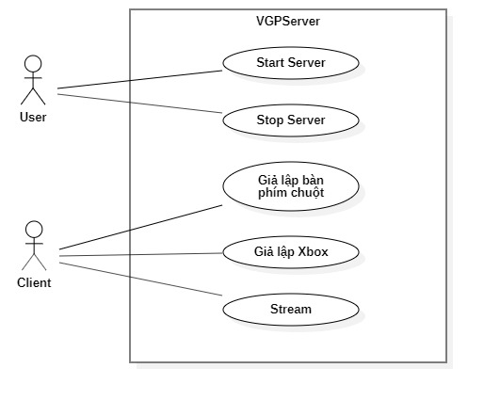
Hình 2.1 Biểu đồ Usecase tổng quan
Hệ thống gồm 2 tác nhân là User và Client:
- User là người sử dụng Server, có vai trò khởi chạy Server (Start Server) và đóng Server (Stop Server):
  - Start Server: User sau khi lựa chọn phương thức kết nối và các thông số liên quan, bấm Start để tạo ra một Server lắng nghe các kết nối và trao đổi dữ liệu với các Clients
  - Stop Server: User sử dụng chức năng Stop Server để hủy các kết nối và tài nguyên liên quan đến các Client
- Client đại diện cho ứng dụng trên Android, gửi tín hiệu đến Server và sử dụng các chức năng giả lập bàn phím, chuột, giả lập xbox và stream của Server
  - Giả lập bàn phím chuột: Server nhận tín hiệu từ Client phân tích và tạo ra các tín hiệu bàn phím chuột tương đương các tín hiệu vật lý
  - Giả lập Xbox: Server nhận tín hiệu từ Client, phân tích và làm thay đổi trạng thái của Xbox giả lập đã tạo ra.
  - Stream: Server nhận tín hiệu từ Client, thực hiện lấy hình ảnh màn hình PC, mã hóa và gửi cho Client tương ứng.

Biểu đồ use case phân rã Start Server
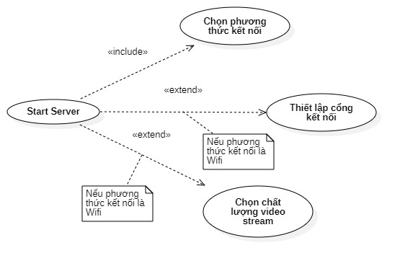
Hình 2.2 Biểu đồ use case phân rã Start Server
Để sử dụng chức năng Start Server, trước tiên người dùng cần lựa chọn phương thức kết nối. Ở đây có 2 lựa chọn là Wifi hoặc Bluetooth. Mặc định phương thức kết nối là Wifi. Nếu lựa chọn kết nối là Wifi, người dùng cần thiết lập cổng kết nối cho Server và chọn chất lượng cho Video stream. Ở mặc định ban đầu, cổng kết nối là 8000 và chất lượng Video là 480p. Nếu lựa chọn kết nối là Bluetooth. Các thông số về số cổng và chất lượng video không được sử dụng. Bấm Start để khởi động Server.

Biểu đồ use case phân rã Stop Server
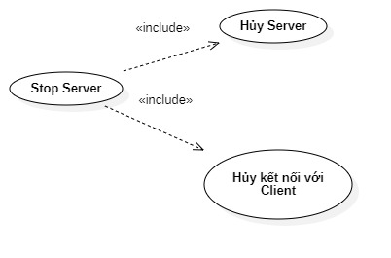
Hình 2.3 Biểu đồ use case phân rã Stop Server
Trước hết, hệ thống cần hủy các kết nối và tài nguyên liên quan đến các Client. Ví dụ, với mỗi Client, Server cần dừng video stream (trong trường hợp Client và Server kết nối với nhau qua Bluetooth), hủy Xbox, hủy luồng nhận dữ liệu, đóng socket… Sau khi hủy các tài nguyên liên quan đến Client, hệ thống cần hủy Server đã tạo.

Biểu đồ use case phân rã Stream
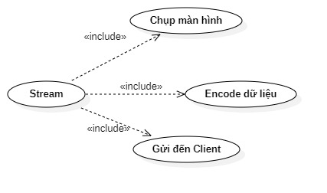
Hình 2.4 Biểu đồ use case phân rã Stream
Sau khi nhận được tín hiệu Stream từ Client, Server thực hiện đồng thời việc chụp màn hình, mã hóa dữ liệu và gửi đến các Client đang yêu cầu Stream trong các luồng khác nhau

Quy trình nghiệp vụ Stream
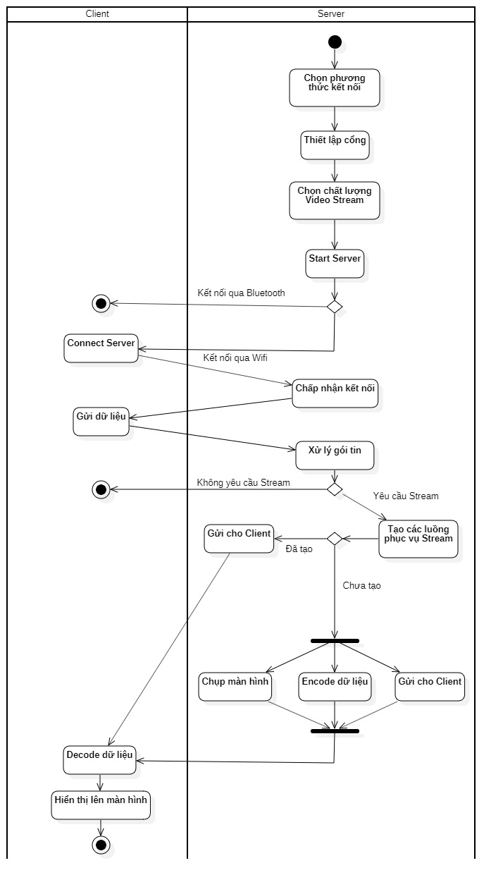
Hình 2.5 Quy trình nghiệp vụ Stream
Trước hết, Server cần được khởi tạo bằng cách chọn phương thức kết nối và các tùy chọn. Server chỉ thực hiện được chức năng Stream khi kết nối với Client thông qua Wifi. Trong trường hợp lựa chọn kết nối là Bluetooth, quy trình kết thúc. Sau khi khởi động Server, Client kết nối với Server để truyền nhận dữ liệu. Server nhận được dữ liệu cần bóc tách dữ liệu từ gói tin để phân loại tín hiệu. Nếu nhận được tín hiệu không phải Stream, quy trình kết thúc. Nếu nhận được yêu cầu Stream, Server cần kiểm tra các luồng phục vụ Stream như luồng Chụp màn hình, luồng Encode và các tài nguyên liên quan khác đã được khởi tạo hay chưa. Nếu chưa được khởi tạo, Server cần khởi tạo các luồng và tài nguyên cần thiết trước khi gửi dữ liệu cho Client.

Quy trình nghiệp vụ Giả lập bàn phím, chuột
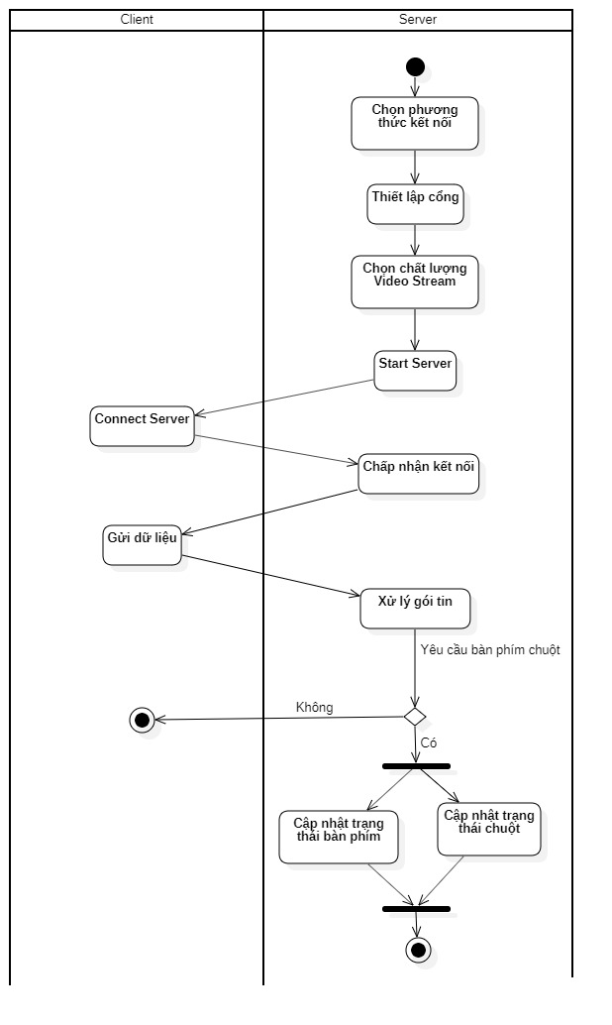
Hình 2.6 Quy trình nghiệp vụ Giả lập bàn phím, chuột
Sau khi Client kết nối với Server thông qua Bluetooth hoặc Wifi, dữ liệu nhận được từ Client được bóc tách để phân loại tín hiệu. Nếu có tín hiệu yêu cầu bàn phím, chuột, Server cập nhật lại trạng thái của bàn phím và chuột theo tín hiệu nhận được. Quy trình kết thúc.

Quy trình nghiệp vụ Giả lập Xbox
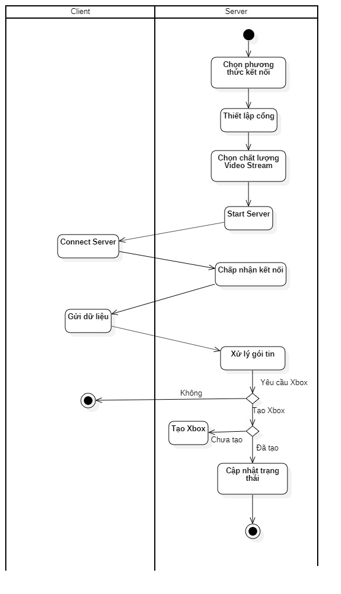
Hình 2.7 Quy trình nghiệp vụ Giả lập Xbox
Client kết nối với Server thông qua Bluetooth hoặc Wifi. Nếu dữ liệu nhận được từ Client là tín hiệu Xbox, Server kiểm tra xem Client đã được tạo Xbox chưa. Nếu Client chưa được tạo Xbox, Server sẽ tạo Xbox tương ứng cho Client. Nếu Client đã được tạo Xbox, Server sẽ tiến hành cập nhật trạng thái cho Xbox tương ứng. Quy trình kết thúc.

Đặc tả chức năng

Đặc tả use case Start Server
- Tên use case: Start Server
- Tác nhân chính: User
- Mô tả: Cho phép người dùng khởi chạy Server lắng nghe các kết nối và sẵn sàng để xử lý dữ liệu
- Luồng sự kiện chính:
  - Bước 1: Người dùng chọn phương thức kết nối. Phương thức kết nối mặc định là Wifi. Nếu người dùng chọn Bluetooth, bỏ qua bước 2. Nếu chọn Wifi thực hiện bước 2.
  - Bước 2: Người dùng thiết lập cổng kết nối và chất lượng video stream
  - Bước 3: Nhấn nút Start
  - Bước 4: Hệ thống khởi tạo một Server lắng nghe các kết nối. Nếu khởi tạo không thành công, thực thi luồng nhánh A1
  - Bước 5: Hệ thống cập nhật trạng thái trên giao diện là “Listening”.
  - Bước 6: Use case kết thúc.
- Luồng sự kiện rẽ nhánh
  - Luồng nhánh A1: Khởi tạo Server thất bại
    - Bước 1: Hệ thống hiển thị lỗi trên giao diện.
    - Bước 2: Quay lại bước 1.
- Tiền điều kiện: Chạy file VGPServer.exe, giao diện tương tác đã sẵn sàng
- Hậu điều kiện: Server đã được khởi tạo và lắng nghe kết nối.

Đặc tả use case Stop Server
- Tên use case: Stop Server
- Tác nhân chính: User
- Mô tả: Hủy kết nối với các Client, hủy Server và quay về giao diện ban đầu.
- Luồng sự kiện chính:
  - Bước 1: Người dùng nhấn nút Stop
  - Bước 2: Hệ thống hủy các kết nối với Client và các tài nguyên liên quan
  - Bước 3: Hệ thống hủy Server
  - Bước 4: Cập nhật giao diện về giao diện ban đầu
  - Bước 5: Kết thúc use case
- Luồng sự kiện rẽ nhánh: Không
- Tiền điều kiện: Server đã được khởi tạo
- Hậu điều kiện: Server và các kết nối với Client bị hủy. Giao diện ứng dụng được cập nhật về giao diện ban đầu

Đặc tả use case Giả lập bàn phím chuột
- Tên use case: Giả lập bàn phím chuột
- Tác nhân chính: Client
- Mô tả: Giả lập tín hiệu tương đương tín hiệu vật lý của chuột và bàn phím
- Luồng sự kiện chính:
  - Bước 1: Client gửi gói tin có yêu cầu giả lập tín hiệu bàn phím, chuột
  - Bước 2: Server nhận gói tin, phân tích và giả lập tín hiệu
  - Bước 3: Kết thúc use case
- Luồng sự kiện rẽ nhánh: Không
- Tiền điều kiện: Server đã được khởi tạo và Client đã kết nối với Server
- Hậu điều kiện: Có tín hiệu tương đương tín hiệu vật lý của bàn phím, chuột được thực thi

Đặc tả use case Giả lập Xbox
- Tên use case: Giả lập Xbox
- Tác nhân chính: Client
- Mô tả: Giả lập tín hiệu tương đương tín hiệu vật lý của tay cầm Xbox
- Luồng sự kiện chính:
  - Bước 1: Client gửi gói tin yêu cầu giả lập tín hiệu Xbox
  - Bước 2: Server nhận gói tin, xử lý để phân loại tín hiệu. Nếu Client gửi tín hiệu chưa được tạo một Xbox giả lập, thực hiện luồng nhánh A1
  - Bước 3: Server cập nhật trạng thái cho Xbox giả lập với tín hiệu nhận được
  - Bước 4: Kết thúc use case
- Luồng sự kiện rẽ nhánh:
  - Luồng nhánh A1:
    - Bước 1: Server tạo Xbox cho Client gửi tín hiệu yêu cầu Xbox
    - Bước 2: Quay về bước 3 của luồng sự kiện chính
- Tiền điều kiện: Server đã được khởi tạo và đã kết nối với Client.
- Hậu điều kiện: Xbox giả lập của Client được cập nhật lại trạng thái tương ứng với tín hiệu nhận được từ Client

Đặc tả use case Stream
- Tên use case: Stream
- Tác nhân chính: Client
- Mô tả: Thực hiện lấy hình ảnh từ màn hình PC, mã hóa và gửi cho Client
- Luồng sự kiện chính:
  - Bước 1: Client gửi gói tin yêu cầu hình ảnh màn hình PC
  - Bước 2: Server nhận gói tin, xử lý để phân loại tín hiệu. Nếu luồng thực hiện lấy dữ liệu hình ảnh từ màn hình, luồng mã hóa và các tài nguyên liên quan khác chưa được khởi tạo, thực thi luồng nhánh A1
  - Bước 3: Server gửi tín hiệu hình ảnh PC đã được mã hóa cho Client
  - Bước 4: Kết thúc use case
- Luồng sự kiện rẽ nhánh:
  - Luồng nhánh A1:
    - Bước 1: Server thực hiện chụp màn hình
    - Bước 2: Server thực hiện mã hóa hình ảnh
    - Bước 3: Quay lại bước 3 của luồng sự kiện chính
- Tiền điều kiện: Server đã được khởi tạo và kết nối với Client thông qua Wifi
- Hậu điều kiện: Client nhận được dữ liệu đã được mã hóa của màn hình PC

Yêu cầu phi chức năng
- Nếu muốn kết nối qua Wifi, Client và Server cần kết nối vào cùng một mạng Wifi
- PC cần cài đặt ViGemBus driver để phục vụ cho việc giả lập Xbox

CÔNG NGHỆ SỬ DỤNG

Mô hình Client – Server
Mô hình client-server là một mô hình nổi tiếng trong mạng máy tính, được áp dụng rất rộng rãi và là mô hình của mọi trang web hiện có. Ý tưởng của mô hình này là máy con (Client) gửi một yêu cầu (request) đến Server (đóng vai trò người cung ứng dịch vụ), Server sẽ xử lý và trả kết quả về cho máy khách.
Thuật ngữ Server được dùng cho những chương trình thi hành như một dịch vụ trên toàn mạng. Các chương trình Server này chấp nhận tất cả các yêu cầu hợp lệ đến từ mọi nơi trên mạng, sau đó nó thi hành dịch vụ và trả kết quả về máy yêu cầu. Một chương trình được coi là Client khi nó gửi các yêu cầu tới máy có chương trình Server và chờ đợi câu trả lời từ Server. Chương trình Server và Client nói chuyện với nhau bằng các thông điệp (messages) thông qua một cổng truyền thông liên tác IPC (Interprocess Communication). Để một chương trình Server và một chương trình Client có thể giao tiếp được với nhau thì giữa chúng phải có một chuẩn để nói chuyện, chuẩn này được gọi là giao thức. Nếu một chương trình Client nào đó muốn yêu cầu lấy thông tin từ Server thì nó phải tuân theo giao thức mà Server đó đưa ra. Với sự phát triển mạng như hiện này thì có rất nhiều giao thức chuẩn trên mạng ra đời nhằm đáp ứng nhu cầu phát triển này. Các giao thức chuẩn (ở tầng mạng và vận chuyển) được sử dụng rộng rãi nhất hiện nay như: giao thức TCP/IP, giao thức SNA của IBM, OSI, ISDN, X.25 hoặc giao thức LAN-to-LAN NetBIOS. Một máy tính chứa chương trình Server được coi là một máy chủ hay máy phục vụ (Server) và máy chứa chương trình Client được coi là máy tớ (Client). Mô hình mạng trên đó có các máy chủ và máy tớ giao tiếp với nhau theo 1 hoặc nhiều dịch vụ được gọi là mô hình Client/Server. Thực tế thì mô hình Client/Server là sự mở rộng cho việc truyền thông liên tiến trình trên các máy tính cá nhân. Mô hình này cho phép xây dựng các chương trình Client/Server một cách dễ dàng và sử dụng chúng để liên tác với nhau để đạt hiệu quả hơn.

Giao thức TCP
Kết nối TCP
TCP là một giao thức hướng kết nối vì trước khi tiến trình ứng dụng có thể bắt đầu gửi dữ liệu tới tiến trình khác, hai tiến trình phải có thủ tục “bắt tay” với nhau, nghĩa là chúng phải gửi một số gói segment đặc biệt để xác định các tham số đảm bảo cho quá trình truyền dữ liệu. Trong giai đoạn thiết lập kết nối TCP, hai bên sẽ khởi tạo nhiều biến trạng thái TCP cho kết nối.
“Kết nối” TCP không phải kết nối thực sự giữa 2 điểm đầu mút (end – to – end) giống như mạch TDM hay FDM trong mạng chuyển mạch gói và chuyển mạch kênh. Nó cũng không phải là mạng ảo, bởi vì trạng thái kết nối nằm hoàn toàn trên hệ thống đầu/cuối. Giao thức TCP chỉ hoạt động trên thiết bị đầu/ cuối và không hoạt động trên các thiết bị trung gian (switch, bridge, router). Trong thực tế, các router trung gian chỉ có thể nhìn thấy các datagram, không nhìn thấy các kết nối.
Kết nối TCP cung cấp đường truyền dữ liệu hai hướng (full duplex). Nếu có kết nối TCP giữa tiến trình A chạy trên máy tính và tiến trình B chạy trên máy tính khác, khi đó, dữ liệu ứng dụng có thể truyền 2 chiều từ A đến B và từ B về A cùng lúc. Kết nối TCP luôn thuộc kiểu điểm nối điểm, giữa một bên gửi và một bên nhận (point – to – point). Chế độ “multicasting” không thực hiện trong TCP.
Giả sử có tiến trình đang chạy trên một máy tính muốn khởi tạo đường truyền tới tiến trình trong một máy tính khác. Đầu tiên tiến trình ứng dụng client yêu cầu thực thể TCP của mình thiết lập đường kết nối tới tiến trình nào đó trên Server. Sau đó, thực thể giao vận trong máy Client thiết lập kết nối TCP tới thực thể TCP trên máy phục vụ. Tiếp theo, máy Client gửi một gói tin TCP đặc biệt, máy Server trả lời bằng một gói tin đặc biệt thứ 2 và cuối cùng Client trả lời lại bằng một gói tin đặc biệt thứ 3. Hai gói tin đầu tiên không có tải, chỉ bắt đầu từ gói thứ 3 mới có dữ liệu. Vì 3 gói tin đặc biệt này được trao đổi giữa 2 máy trước khi kết nối, thủ tục này còn được gọi là quy tắc bắt tay 3 bước.
Sau khi thiết lập đường truyền TCP, hai tiến trình ứng dụng có thể trao đổi dữ liệu với nhau. TCP là kênh truyền full duplex nên máy tính có thể gửi và nhận dữ liệu đồng thời. Xét quá trình gửi dữ liệu từ tiến trình Client tới tiến trình Server. Tiến trình Client sẽ đổ luồng dữ liệu qua Socket (“cửa” của tiến trình). Khi đã đi qua cửa, dữ liệu sẽ không được tiến trình kiểm soát, mà chính thực thể TCP chạy trên máy Client sẽ chịu trách nhiệm kiểm soát.
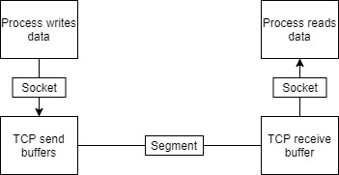
Hình 3.8 Bộ đệm của thực thể TCP
TCP đẩy dữ liệu vào send buffer – một trong các bộ đệm được khởi tạo trong quá trình kết nối. Sau đó, TCP sẽ lấy và gửi dần dữ liệu trong send buffer. Tuy nhiên, không xác định tường minh khi nào TCP phải gửi dữ liệu trong bộ đệm. Lượng dữ liệu lớn nhất có thể đặt trong một Segment giới hạn bởi MMS (maximum segment size). Giá trị của MMS phụ thuộc vào chính phần mềm triển khai TCP và có thể cấu hình được. Độ lớn của segment thường được giới hạn để tránh hiện tượng phân mảnh IP. MMS là lượng dữ liệu ứng dụng lớn nhất trong segment, chứ không phải kích thước lớn nhất của segment TCP bao gồm cả tiêu đề.
TCP segment được chuyển xuống tầng mạng và được đặt trong gói tin của tầng mạng (IP datagram) để gửi qua mạng. Ở phía nhận, thực thể TCP sẽ đặt dữ liệu vào bộ đệm nhận (receive buffer) của kết nối TCP. Ứng dụng sẽ đọc dòng dữ liệu này từ bộ đệm. Mỗi kết nối đều có bộ đệm gửi và bộ đệm nhận.
Cấu trúc TCP Segment
TCP segment bao gồm trường tiêu đề và trường dữ liệu. Trường dữ liệu chứa một phần dữ liệu của ứng dụng. Giá trị MMS giới hạn độ lớn của trường dữ liệu của segment. Khi TCP gửi một file lớn, nó phải chia các file thành các đoạn có kích thước MMS (ngoại trừ đoạn cuối cùng có độ lớn bé hơn hoặc bằng MMS). TCP Segment có cấu trúc như sau:
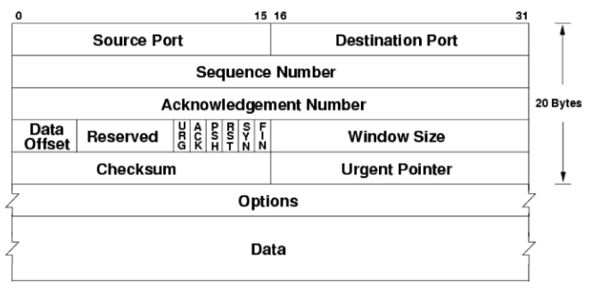
Hình 3.9 Cấu trúc TCP Segment
Trường Source Port 16 bit và Destination Port 16 bit lần lượt là địa chỉ nguồn và địa chỉ đích có nhiệm vụ thực hiện dồn kênh và phân kênh.
Trường số thứ tự (sequence number) 32 bit và trường số biên nhận (acknowledge number) 32 bit được bên gửi và bên nhận sử dụng trong việc truyền dữ liệu tin cậy. TCP xem dữ liệu là dòng các byte không có cấu trúc, nhưng có thứ tự và TCP sẽ đánh số thứ tự cho từng byte của dòng dữ liệu này. Mỗi segment có số thự tự là số thứ tự của byte đầu tiên của segment. Số biên nhận phức tạp hơn số thứ tự. Mỗi segment đến từ máy B có một số thứ tự cho dòng dữ liệu đi từ B sang A. Số biên nhận mà máy A đặt trong segment của nó sẽ là số thứ tự của byte tiếp theo mà máy A đang chờ máy B gửi đến.
Trường độ lớn cửa sổ (Window Size) 16 bit được sử dụng để kiểm soát lưu lượng. Nó chính là số lượng dữ liệu tối đa (tính theo byte) mà bên nhận có thể chấp nhận được.
Trường checksum 16 bit là mã kiểm soát lõi cho toàn bộ segment.
Trường độ dài tiêu đề (Data Offset) 4 bit xác định độ dài tiêu đề TCP theo đơn bị là các từ 32 bit. Tiêu đề TCP có thể có độ dài thay đổi phụ thuộc vào trường option (Nếu trường option rỗng thì phần tiêu đề TCP là 20 byte)
Trường option là tùy chọn, có thể thay đổi tùy ý. Trường này được sử dụng khi bên gửi. bên nhận có thể thương lượng về giá trị MMS hoặc giá trị gia tăng của cửa sổ trong mạng cao tốc.
Trường cờ (flag) gồm 6 bit. Bit ACK được sử dụng để chỉ ra rằng giá trị đặt trong trường biên nhận là đúng. Các bit RST, SYN, FIN được sử dụng trong việc thiết lập hay đóng kết nối. Khi bit PSH được bật, thì đây là dấu hiệu yêu cầu bên nhận phải chuyển dữ liệu lên tầng trên ngay lập tức. Cuối cùng, bit URG được dùng để báo hiệu dữ liệu trong segment, được thực thể tầng trên phía gửi tạo ra là “khẩn cấp”. Vị trí byte cuối cùng của dữ liệu khẩn cấp được xác định bởi con trỏ dữ liệu khẩn (ptr to urgent data). TCP phải báo cho tầng trên biết có dữ liệu khẩn và đặt con trỏ vào cuối dữ liệu khẩn. Trong thực tế, PSH, URG và Urgent Pointer không được sử dụng.
Trên đây là những trình bày về giao thức TCP. Ngoài TCP, còn có thể sử dụng giao thức UDP. UDP là một giao thức được nhiều ứng dụng sử dụng với các lý do sau đây:
- Không có giai đoạn thiết lập kết nối: UDP không cần cơ chế bắt tay ba bước trước khi truyền dữ liệu. Vì thế, UDP không phải chịu thời gian trễ để thiết lập đường truyền.
- Không duy trì trạng thái kết nối: TCP ghi nhớ trạng thái kết nối trên hệ thống đầu / cuối. Trạng thái kết nối bao gồm buffer của bên nhận và bên gửi, các tham số kiểm soát tắc nghẽn, số thứ tự phát và biên nhận. Nó giúp TCP triển khai dịch vụ truyền tin tin cậy và cơ chế kiểm soát tắc nghẽn. UDP không phải lưu những thông tin như vậy. Do đó, nếu Server sử dụng UDP thì có khả năng phục vụ nhiều Client hơn.
- Tiêu đề gói tin nhỏ: Tiêu đề TCP segment là 20 byte, trong khi UDP có 8 byte.
- Không kiểm soát tốc độ gửi: TCP có cơ chế kiểm soát tắc nghẽn. Cơ chế này ảnh hưởng đến các ững dụng thời gian thực – là những ứng dụng chấp nhận mất mát dữ liệu nhưng lại đòi hỏi phải có thời gian truyền tối thiểu. Tốc độ truyền của UDP chỉ bị giới hạn bởi tốc độ sinh dữ liệu của ứng dụng và tốc độ truy cập mạng. Khi mạng bị tắc nghẽn , một phần dữ liệu có thể bị mất do tràn dữ liệu ở bộ đệm router.
Dựa vào những đặc điểm trên, UDP là giao thức rất phù hợp để thực hiện việc Stream. Tuy nhiên đề tài vẫn sử dụng TCP vì những lý do sau:
- Ở tính năng giả lập các tín hiệu bàn phím, chuột hoặc tay cầm. Sử dụng TCP và UDP đều cho kết quả tương đương. Tuy nhiên, để đảm bảo việc không bị mất gói tin, nên em đã sử dụng giao thức TCP.
- Ở tính năng stream, nếu chỉ sử dụng UDP, do UDP có thể làm mất dữ liệu hoặc dữ liệu truyền đến Client không đúng thứ tự nên Client sẽ không nhận đủ dữ liệu 1 frame trong một lần nhận, dẫn đến kết quả decode không như mong đợi. Để khắc phục tình trạng này, cần kết hợp với các giao thức khác như RTP (Real-Time Transport Protocol). RTP không đảm bảo việc truyền các gói theo đúng thứ tự nhưng số thứ tự trong RTP header cho phép bên thu xây dựng lại thứ tự đúng của các gói bên phát. Tuy nhiên, do thời gian và trình độ còn nhiều hạn chế, nên đề tài vẫn chưa triển khai được mô hình này.
Chi tiết về giao thức TCP, UDP, tham khảo trong sách Giáo trình nhập môn Mạng máy tính [1].

ViGEm
ViGEm(Virtual Gamepad Emulation Framework) là một framework có 2 phần cốt lõi là ViGEmBus driver và thư viện ViGEmClient. ViGEm cho phép mô phỏng các thiết bị ngoại vi chơi game nổi tiếng với độ chính xác tuyệt đối. ViGEm được thiết kế và xây dựng bằng cách sử dụng Kernel-Mode Driver Framework của Microsoft. ViGEm hiện tại hỗ trợ mô phỏng 2 gamepad USB là Microsoft Xbox 360 Controller và Sony DualShock 4 Controller. ViGEm là một trong những framework tốt nhất cho việc mô phỏng các tay cầm chơi game. Nhiều công ty, nhà cung cấp nổi tiếng xây dựng ứng dụng của họ có sử dụng ViGEm, có thể kể đến như: 3dRudder, Parsec, GloSC, UCR , InputMapper…
Thư viện ViGEmClient chỉ hỗ trợ 2 ngôn ngữ là C++ và C#. Trước khi sử dụng thư viện này trong project, cần cài ViGEmBus driver. Thư viện ViGEm thực hiện giả lập một tay cầm sử dụng các hàm được xây dựng sẵn theo các bước sau:
- Cấp phát vùng nhớ cho một driver connection
- Tạo một driver connection và thiết lập kết nối với bus driver mô phỏng (yêu cầu đã cài đặt ViGEmBus driver)
- Tạo một đối tượng đại diện cho tay cầm Xbox 360 hoặc Sony DualShock 4
- Thêm thiết bị vừa tạo vào bus driver, tương đương với sự kiện plug-in thiết bị vật lý
- Gán trạng thái mong muốn cho thiết bị ảo
Hiện nay, trên thị trường không có nhiều thư viện, framework hỗ trợ việc giả lập một tay cầm. ViGEm là một framework hàng đầu để thực hiện điều này nhờ độ chính xác và thuận tiện. Vì vậy, em đã sử dụng framework này vào đề tài để xây dựng chức năng giả lập tay cầm Xbox. Chi tiết về cách sử dụng, tham khảo ở link github của framework [4].

FFmpeg
Giới thiệu FFmpeg
FFmpeg là một framework hàng đầu về đa phương tiện (xử lý audio, video). Nó có thể decode (giải mã), encode (mã hóa), transcode (chuyển mã), mux (ghép kênh), demux (phân kênh, tách kênh), stream (ví dụ như livestream trên youtube, facebook,..), filter (lọc) và play (chạy, phát video) rất nhiều thứ mà con người hay máy móc tạo ra. Nhiều ứng dụng và trang web phổ biến sử dụng FFmpeg để xử lý việc đọc và ghi các tệp nghe nhìn, bao gồm VLC, Google Chrome, YouTube
FFmpeg hỗ trợ hầu hết các định dạng, từ định dạng cũ nhất đến các định dạng mới nhất. Và nó khá là linh hoạt, có thể compile, run trên nhiều nền tảng như Linux, Mac OS X, Microsoft Windows, BSD, Solaris,...và ở trên nhiều môi trường, kiến trúc khác nhau.
Ffmpeg cung cấp các thư viện như libavcodec, libavutil, libavformat, libavfilter, libavdevice, libswscale, libswresample dành cho ứng dụng và developers. Và các tiện ích dành cho người dùng cuối như ffmpeg, ffserver, ffplay và ffprobe được sử dụng để transcoding, streaming và playing.
Các gói thư viện của FFmpeg
- libavutil: là một thư viện chứa các hàm cho việc đơn giản chương trình, bao gồm việc sinh ra số ngẫu nhiên, cấu trúc dữ liệu, chương trình toán học, tiện ích đa phương tiện cơ bản,...
- libavcodec: là một thư viện chứa bộ encoder (mã hóa) và decoder (giải mã) cho audio/video.
- libavformat: là thư viện chứa bộ demuxer (phân kênh) và muxer (ghép kênh) cho những định dạng đa phương tiện.
- libavdevice: là thư viện chứa những thiết bị đầu vào và đầu ra cho việc lấy vào hay xuất ra nội dung đa phương tiện với những phần mềm phổ biến như Video4Linux, Video4Linux2, VfW, and ALSA.
- libavfilter: là thư viện cho việc lọc video
- libswscale: là thư viện cho việc tối ưu hóa ảnh về co dãn, màu sắc,...
- libswresample: là thư viện cho việc tối ưu hóa về việc lấy mẫu lại audio,...
Cách sử dụng Ffmpeg
Ffmpeg có 3 bản phân phối:
- Static: Bao gồm các tiện ích đã kể trên, dành cho người dùng cuối
- Shared: Ngoài các thành phần giống static, còn có thêm các thư viện liên kết động .dll
- Dev: bao gồm các gói thư viện và các file include dành cho developers
FFmpeg chỉ hỗ trợ trực tiếp cho ngôn ngữ C++. Để sử dụng FFmpeg trong project, cần tải phần Shared và Dev về máy. Từ project, dẫn link đến các file *.h, *.dll, *.lib để sử dụng. Do những đặc điểm nổi bật về chất lượng, sự ổn định và tính phổ biến, em đã sử dụng FFmpeg vào đề tài của mình để thực hiện chức năng mã hóa video. Chi tiết về cách sử dụng thư viện, xem ở phần documention của thư viện [5].

Ngôn ngữ C++
Ngôn ngữ lập trình C++ là một ngôn ngữ lập trình hướng đối tượng(OOP – Object-oriented programming) được phát triển bởi Bjarne Stroustrup. C++ là ngôn ngữ lập trình được phát triển trên nên tảng của ngôn ngữ lập trình C. Do đó, C++ có song song cả 2 phong cách(style) lập trình hướng cấu trúc giống C và có thêm phong cách hướng đối tượng.
C++ là một ngôn ngữ lập trình cấp trung. Bởi vì nó có các tính chất của cả ngôn ngữ lập trình bậc thấp(Pascal, C…) và ngôn ngữ lập trình bậc cao(C#, Java, Python…). Ngôn ngữ lập trình C++(C plus plus) có đuôi mở rộng là .cpp
Đối với các ứng dụng, bài toán yêu cầu hiệu năng cao tiết kiệm bộ nhớ thì C++ là một lựa chọn tuyệt vời. Đồng thời, C++ vẫn có tính chất hướng đối tượng giúp dễ dàng bảo trì và nâng cấp. Tuy nhiên, so với các ngôn ngữ lập trình cấp cao thì C++ khó sử dụng hơn nhiều. Sự hỗ trợ của C++ không nhiều và yêu cầu lập trình viên phải kiểm soát ở mức thấp. Do đó, với các bài toán không yêu cầu hiệu năng, sử dụng các ngôn ngữ lập trình bậc cao sẽ đơn giản hơn mà vẫn đáp ứng được yêu cầu.
Vì C++ hỗ trợ tốt cho các framework và thư viện được sử dụng trong đề tài này (ViGem, FFmpeg), trong khi các ngôn ngữ cấp cao như C# và Java chưa hỗ trợ cho các thư viện trên (nếu muốn sử dụng được các thư viện trên cần sử dụng các trình wrapper) nên em đã sử dụng C++ cho đề tài của mình.

PHÁT TRIỂN VÀ TRIỂN KHAI ỨNG DỤNG

Thiết kế kiến trúc

Lựa chọn kiến trúc phần mềm
Mô hình MVC là viết tắt của Model – View – Controller. MVC là một mẫu kiến trúc, mô hình lập trình phổ biến được sử dụng để tạo ra cấu trúc cho nhiều trang Web, ứng dụng tiên tiến. Mô hình này đã được sử dụng rộng rãi trên nhiều ngôn ngữ và nhiều thế hệ lập trình viên. MVC gồm 3 thành phần là Model, View, Controller.
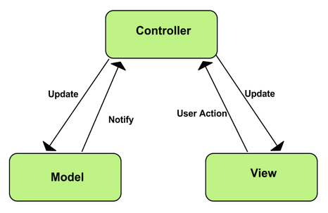
Hình 4.10 Mô hình MVC
Model
Model là nơi lưu trữ các đối tượng dữ liệu của ứng dụng. Model không biết bất kỳ thứ về Views hay Controllers. Thông thường, khi Model có sự thay đổi, nó sẽ thông báo cho Controllers về những thay đổi đã xảy ra
View
View đại diện cho nội dung tương tác với người dùng và cách người dùng tương tác với ứng dụng.
Controller
Controller là thành phần điều phối ứng dụng và liên kết giữa View và Model. Controller cập nhật lại View mỗi khi Model thay đổi và tương tác với Model mỗi khi người dùng tương tác với giao diện.

Mô hình MVC làm cho ứng dụng có tính mô đun và có các ưu điểm như: (i) Trình tự xử lý rõ ràng, (ii) Chia ứng dụng thành 3 phần riêng biệt làm cho quá trình phát triển, quản lý, vận hành, bảo trì thuận lợi hơn, đồng thời kiểm soát được luồng xử lý, (iii) Tạo mô hình chuẩn cho dự án, dễ dàng tiếp cận với những người không thuộc dự án, (iv) Mô hình đơn giản, dễ triển khai.
Hiện nay, có nhiều biến thể của mô hình MVC, có thể kể đến những mô hình phổ biến hiện nay như MVP (Model – View – Presenter) và MVVM (Model – View – ViewModel). Ngay cả với mô hình MVC, cũng có sự khác biệt giữa mô hình MVC truyền thống với mô hình MVC trong các lĩnh vực và ngôn ngữ lập trình khác nhau. Một số framework dựa trên MVC, có thành phần View có thể lấy dữ liệu trực tiếp từ Model.
Đối với đề tài này, để thuận tiện cho quá trình Debug và bảo trì, em sử dụng mô hình MVC như mô tả ở trên. Trong đó:
Thành phần M bao gồm các class: Buffer, Client, Keyboard, Mouse, Xbox, KBMessage, MouseMessage, XboxMessage, TCPSocket, BluetoothSocket.
Thành phần V bao gồm: VGamepadServer, VGamepadServerDlg.
Thành phần C bao gồm các class: Controller, KB_MouseController, XboxController, StreamController.

Thiết kế tổng quan
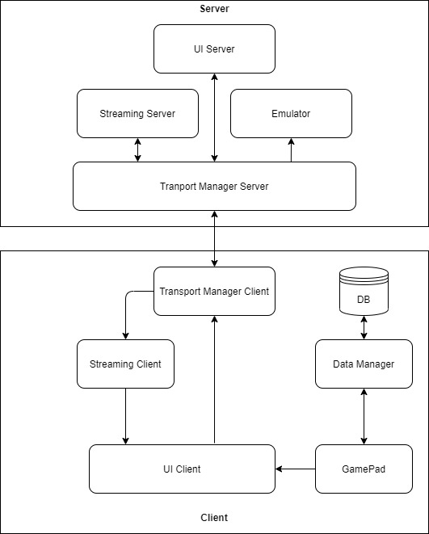
Hình 4.11 Kiến trúc tổng quan hệ thống Client – Server
Hệ thống gồm Client là ứng dụng được cài đặt trên Android và Server là ứng dụng được cài đặt trên PC.
Server gồm 4 thành phần chính: Transport Manager Server, Streaming Server, Emulator, UI Server.
- Transport Manager Server quản lý thông tin của các Client kết nối với Server, thực hiện trao đổi thông tin với các Client.
- Streaming Server có chức năng tạo ra dữ liệu màn hình và encode.
- Emulator có nhiệm vụ nhận dữ liệu từ Transport Manager Server và giả lập các tín hiệu từ các Client.
- UI Server là thành phần giao diện của ứng dụng phía Server.
Client gồm 5 thành phần: Transport Manager Client, Streaming Client, UI Client, Gamepad, Data Manager.
- Transport Manager Server có chức năng giao tiếp với Server.
- Streaming Client có chức năng nhận dữ liệu từ Server, decode và hiển thị lên UI.
- UI Client là giao diện tương tác với người dùng, xử lý các sự kiện, tạo ra gói tin để gửi cho Server.
- Gamepad đại diện một tay cầm chơi game.
- Data Manager làm nhiệm vụ giao tiếp với CSDL để lưu hoặc lấy ra Gamepad.
Trong đề tài này, em chỉ thực hiện phần Server, phần Client do người khác thực hiện. Vì vậy, trong các phần tiếp theo, em chỉ tập trung trình bày những phần liên quan đến Server. Sau đây là kiến trúc tổng quan của Server.
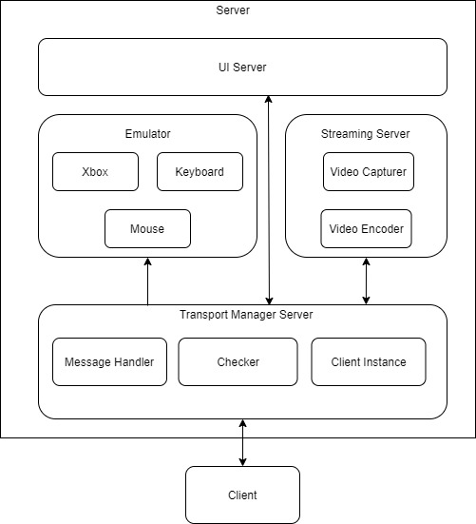
Hình 4.12 Kiến trúc tổng quan Server
Transport Manager Server có 3 thành phần con: Message Handler có nhiệm vụ xử lý gói tin từ các Client, Checker làm nhiệm vụ kiểm tra các kết nối có còn khả dụng, Client Instance đại diện cho một Client, lưu trữ các thông tin liên quan đến Client.
Emulator có 3 thành phần con là Xbox, Keyboard, Mouse có nhiệm vụ giả lập cho các thiết bị Xbox, bàn phím và chuột.
Streaming Server gồm 2 thành phần con là: Video Capturer có nhiệm vụ tạo ra dữ liệu màn hình, Video Encoder có nhiệm vụ mã hóa dữ liệu.

Thiết kế chi tiết

Thiết kế giao diện
Server được thiết kế để chạy hệ điều hành Windows và có giao diện đơn giản vì nhiệm vụ của Server chủ yếu là xử lý dữ liệu và giao tiếp với Client. Phần giao diện của Server chỉ có nhiệm vụ khởi động Server, dừng Server và hiển thị trạng thái hiện tại của Server cho người dùng.
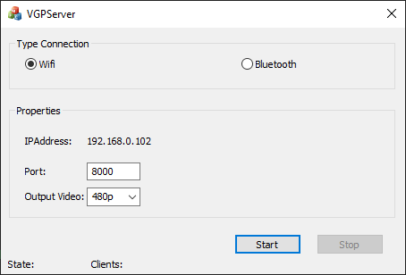
Hình 4.13 Thiết kế giao diện màn hình chính
Cụ thể, giao diện của Server chỉ là một diaglog, bao gồm: (i) 2 Group Box là Type Connection và Properties, (ii) 2 Button Start và Stop, (iii) Static text Client để hiển thị số lượng Client hiện đang kết nối với Server, (iv) Static text State hiển trạng thái hiện tại của Server và thông báo lỗi. Group Box Properties sẽ bị vô hiệu hóa khi người dùng chọn phương thức kết nối là Bluetooth
Group Box Type Connection gồm 2 Radio Button để người dùng lựa chọn phương thức kết nối. Phương thức kết nối là Wifi ở mặc định ban đầu.
Group Box Properties gồm: (i) static text IPAddress có nhiệm vụ hiển thị địa chỉ IP của Server để người dùng nhập vào trên máy Client, (ii) Edit Control để thiết lập cổng kết nối, (iii) Combo Box để ngươi dùng lựa chọn chất lượng Video khi Stream

Thiết kế gói
Gói tổng quan
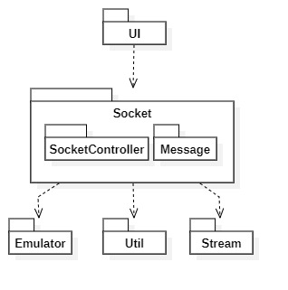
Hình 4.14 Biểu đồ gói tổng quan
Server được xây dựng gồm 4 package chính.
UI chứa các class liên quan đến giao diện, có nhiệm vụ xử lý các sự kiện liên quan đến giao diện
Socket là gói có nhiệm vụ giao tiếp với các Client và xử lý dữ liệu nhận được từ Client, là gói trung tâm điều hành hoạt động của Server. Gói Socket gồm 2 gói SocketController có nhiệm vụ giao tiếp với Client và gói Message có nhiệm vụ xử lý gói tin.
Emulator là gói có nhiệm vụ giả lập tay cầm Xbox, bàn phím và chuột
Stream là gói có nhiệm vụ thực hiện công việc liên quan đến chức năng Stream như chụp màn hình, mã hóa dữ liệu
Util là gói chứa các class cung cấp các hàm tiện ích, các lớp hằng số cho Server
Gói chi tiết
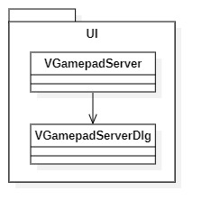
Hình 4.15 Thiết kế gói UI
Gói UI là gói có nhiệm vụ xử lý giao diện cho Server. Class VgamepadServer là điểm bắt đầu của chương trình. Do Server có nhiệm vụ chủ yếu là giao tiếp với Client và xử lý dữ liệu, nên Server có giao diện đơn giản, chỉ gồm một Dialog là VgamepadServerDlg.
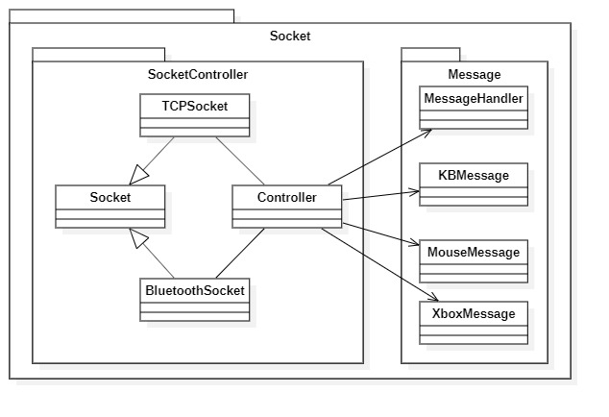
Hình 4.16 Thiết kế gói Socket
Gói Socket có nhiệm vụ giao tiếp với Client, xử lý gói tin, điều phối hoạt động cho toàn ứng Server.
Controller: Điều phối các yêu cầu cho các lớp khác thực hiện. Cụ thể: (i) Tiếp nhận yêu cầu khởi chạy hoặc dừng Server từ UI, (ii) dữ liệu nhận được từ TCPSocket hoặc BluetoothSocket sẽ được đưa Controller để chuyển cho MessageHandler bóc tách gói tín, (iii) Tín hiệu sau khi phân loại được đưa về Controller để chuyển cho các gói Emulator hoặc Stream
TCPSocket là một TCP Server có vai trò giao tiếp với Client khi Client và Server kết nối với nhau qua Wifi
BluetoothSocket là một Bluetooth Server có vai trò giao tiếp với Client khi Client và Server kết nối với nhau qua Bluetooth
Socket là một abstract class chứa các thuộc tính và phương thức cơ bản cần có cho một Server
MessageHandler là class có nhiệm vụ bóc tách gói tin nhận được từ Client để phân loại tín hiệu
3 class KBMessage, MouseMessage, XboxMessage tương ứng là khuôn dạng của một gói tin ứng với tín hiệu bàn phím, chuột và Xbox
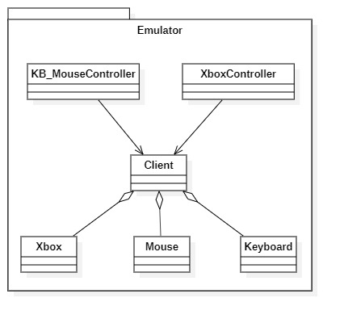
Hình 4.17 Thiết kế gói Emulator
Gói Emulator có nhiệm vụ thực hiện giả giả các tín hiệu bàn phím, chuột và Xbox.
KB_MouseController và XboxController: Nhận dữ liệu từ class Controller của package Socket và yêu cầu class Client thực thi
Client là class đại diện cho một Client, có các thông tin như Xbox, bàn phím, chuột
Xbox là Class đại diện cho một Xbox, có các thuộc tính và phương thức phục vụ cho việc giả lập Xbox
Mouse là Class đại diện cho một Mouse, có các thuộc tính và phương thức phục vụ cho việc giả lập Mouse
Keyboard là Class đại diện cho một Keyboard, có các thuộc tính và phương thức phục vụ cho việc giả lập Keyboard
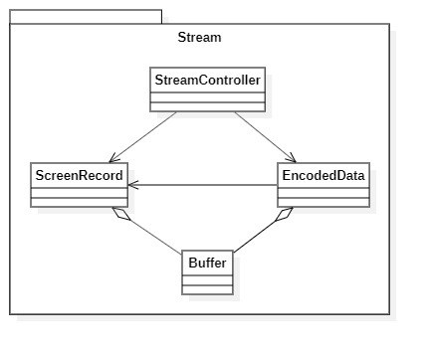
Hình 4.18 Thiết kế gói Stream
Gói Stream có nhiệm vụ tạo ra dữ liệu đã mã hóa của màn hình.
StreamController có nhiệm vụ nhận yêu cầu Stream từ class Controller của package Socket, quản lý việc chụp màn hình và mã hóa dữ liệu
ScreenRecord nhận yêu cầu chụp màn hình từ class StreamController, thực hiện chụp màn hình và lưu vào Buffer
EncodedData nhận yêu cầu mã hóa dữ liệu từ class StreamController, lấy dữ liệu màn hình từ class ScreenRecord, mã hóa rồi lưu vào Buffer
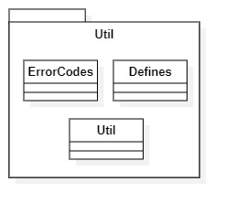
Hình 4.19 Thiết kế gói Util
Gói Util chứa các phương thức tiện ích và các hằng số.
Lớp Util chứa các phương thức kiểu static, vì vậy có thể sử dụng ở bất kỳ đâu trong Server mà không cần tạo đối tượng
Defines chứa các hằng số được sử dụng và các macro
ErrorCodes chứa các mã lỗi

Thiết kế lớp
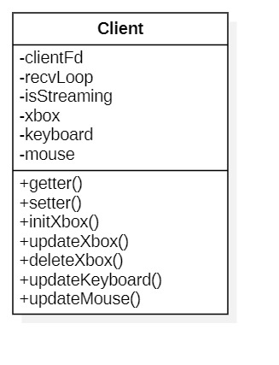
Hình 4.20 Thiết kế chi tiết lớp Client
Lớp Client bao gồm các thuộc tính và phương thức đại diện cho một Client. Cụ thể:
- clientFd: là socket để Client trao đổi với Server
- recvLoop: là giá trị đại diện cho luồng trao đổi dữ liệu giữa Client với Server
- isStreaming: bằng true nếu Client yêu cầu stream, mặc định là false
- xbox: là xbox ứng với Client
- keyboard: là biến có nhiệm vụ giả lập bàn phím
- mouse: là biến có nhiệm vụ giả lập chuột
- initXbox(), updateXbox(), deleteXbox(): lần lượt là phương thức khởi tạo, cập nhật, và xóa Xbox()
- updateKeyboard(): là phương thức cập nhật trạng thái bàn phím của Client (giữ hoặc nhả các phím)
- updateMouse(): là phương thức cập nhật trạng thái chuột (vị trí, click)
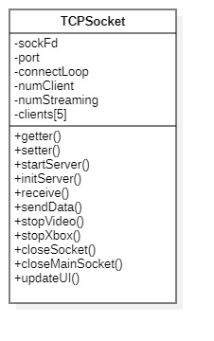
Hình 4.21 Thiết kế chi tiết lớp TCPSocket

Class TCPSocket có nhiệm vụ tạo ra một TCP Server, chấp nhận và giao tiếp với các Client. Cụ thể:
- sockFd: là socket được gắn vào giao diện mạng, được sử dụng trong hàm bind()
- port: là số hiệu cổng
- connectLoop: là luồng sử dụng để tạo TCP Server
- numClient: là số lượng Client hiện đang kết nối với Server
- numStreaming: là số lượng Client yêu cầu Stream
- clients[5]: là mảng có kiểu Client, lưu các thông tin liên quan đến các Client
- initServer(): là phương thức có nhiệm vụ khởi tạo Server và lắng nghe các Client ở cổng port
- receive(): là phương thức có nhiệm vụ nhận dữ liệu từ Client. Server nhận dữ liệu từ mỗi Client trong một luồng riêng
- sendData(): là phương thức có nhiệm vụ gửi dữ liệu stream đã được mã hóa cho Client
- stopXbox(): là phương thức có nhiệm vụ hủy Xbox của một Client
- stopVideo(): là phương thức có nhiệm vụ dừng stream đến một Client. Nếu không còn Client nào yêu cầu Stream, phương thức này sẽ hủy luôn các luồng capture và luồng encode
- closeSocket(): là phương thức có nhiệm vụ hủy kết nối và các tài nguyên liên quan của một Client

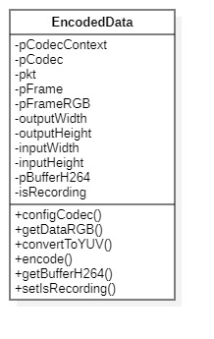
Hình 4.22 Thiết kế chi tiết lớp EncodedData
Class EncodedData có nhiệm vụ mã hóa ảnh màn hình thành H264 video và lưu vào buffer. Cụ thể:
- pCodecContext, pCodec: là các thuộc tính đại diện cho Codec
- pFrame, pFramRGB: lần lượt là thuộc tính đại diện cho ảnh YUV và RGB
- pkt: là thuộc tính lưu trữ dữ liệu sau khi encode
- outputWidth, outputHeight: độ phân giải của video output
- inputWidth, inputHeight: là kích thước mỗi khung RGB
- pBufferH264: là buffer để lưu dữ liệu đã được encode, sẵn sằng để gửi cho Client
- isRecording: là điều kiện để thoát khỏi vòng lặp encode, bằng true nếu Server vẫn đang thực hiện chức năng stream
- configCodec(): là phương thức có nhiệm vụ cấu hình cho Codec
- getDataRGB(): là phương thức có nhiệm vụ lấy dữ liệu từ buffer lưu ảnh màn hình
- convertToYUV(): là phương thức có nhiệm vụ chuyển ảnh từ định dạng RGB sang YUV
- encode(): là phương thức có nhiệm vụ encode các ảnh định dạng YUV thành H264 video
- getBufferH264(): trả về buffer lưu dữ liệu đã encode
- closeMainSocket(): là phương thức có nhiệm vụ hủy tất cả kết nối với tất cả Client và đóng Server
- updateUI(): là phương thức có nhiệm vụ cập nhật lại UI
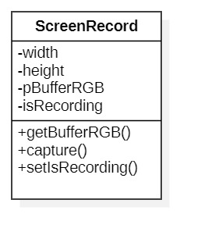
Hình 4.23 Thiết kế chi tiết lớp ScreenRecord
Class ScreenRecord có nhiệm vụ chụp ảnh màn hình và lưu vào buffer. Cụ thể:
- width, height: là kích thước của màn hình thiết bị
- pBufferRGB: là buffer có nhiệm vụ lưu dữ liệu màn hình chụp được
- isRecording: là điều kiện để thoát khỏi vòng lặp chụp màn hình, bằng true nếu Server vẫn thực hiện chức năng Stream
- getBufferRGB(): là phương thức trả về buffer lưu ảnh màn hình đã được chụp
- Capture(): là phương thức chụp ảnh màn hình của thiết bị và lưu vào buffer
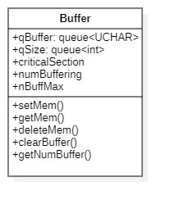
Hình 4.24 Thiết kế chi tiết lớp Buffer
Class Buffer có nhiệm vụ lưu trữ dữ liệu sinh ra từ các luồng chụp màn hình và luồng encode. Cụ thể:
- qBufffer: là hàng đợi có nhiệm vụ lưu dữ liệu
- qSize: là hàng đợi lưu độ dài tương ứng của dữ liệu ở hàng đợi qBufffer
- criticalSection: là thuộc tính có nhiệm vụ đảm bảo tại một thời điểm chỉ có một luồng truy cập vào Buffer
- numBuffering: là số lượng phần tử hiện tại trong hàng đợi qBuffer
- nBuffMax: là số lượng phần từ tối đa trong hàng đợi
- setMem(), getMem(): lần lượt là phương thức thêm và lấy dữ liệu ra khỏi hàng đợi
Để minh họa thiết kế lớp, sau đây là các biểu đồ trình tự.
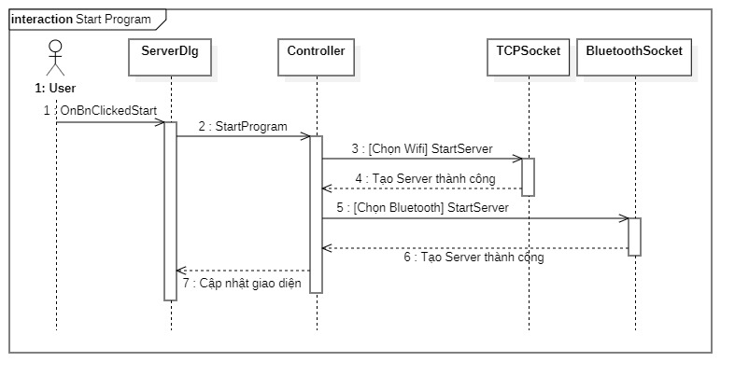
Hình 4.25 Biểu đồ trình tự cho use case Start Program
Chi tiết trình tự thực hiện của use case Start Program như sau:
- Khi giao diện tương tác của Server được hiển thị, người dùng sẽ lựa chọn phương thức kết nối và các tùy chọn, sau đó ấn nút Start.
- Phương thức StartProgram() được gọi ở Class Controller
- Ở đây, tùy thuộc vào phương thức kết nối được lựa chọn bởi người dùng mà TCP Server hoặc Bluetooth Server sẽ được khởi tạo
- Server được khởi tạo thành công sẽ trả về kết quả thành công và cập nhật giao diện người dùng.
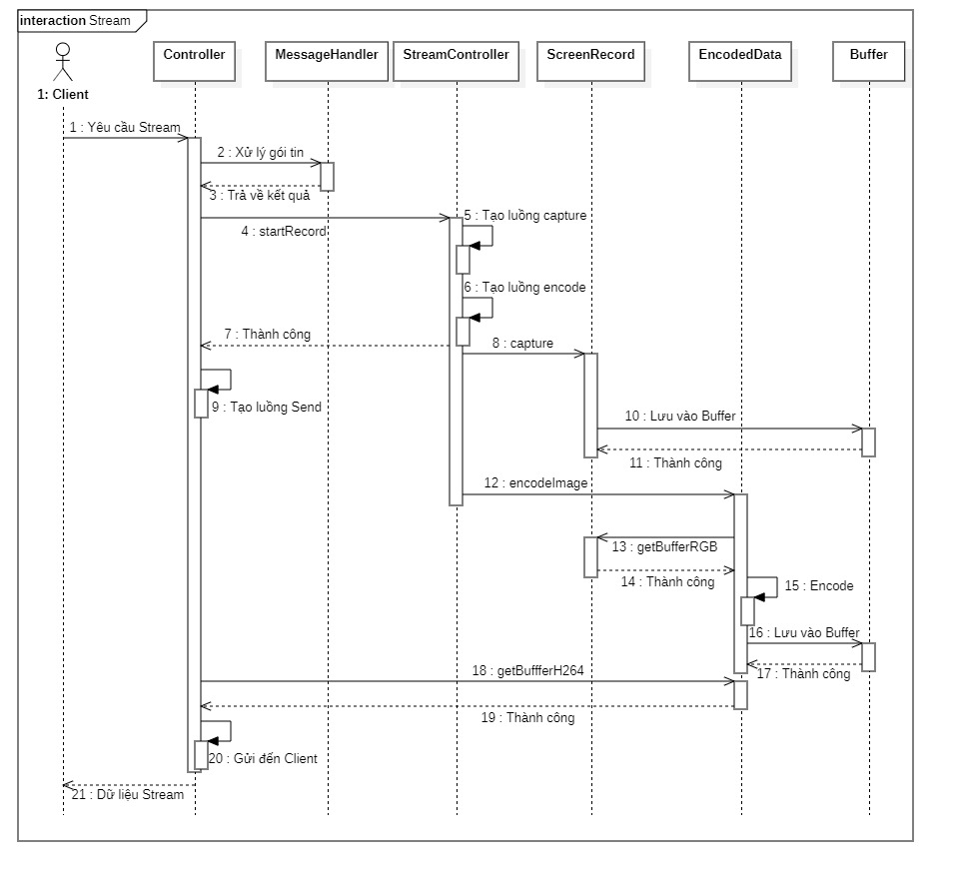
Hình 4.26 Biểu đồ trình tự cho use case Stream
Chi tiết trình tự thực hiện của use case Stream như sau:
- Dữ liệu nhận được từ Client ở class Controller được chuyển đến Class MessageHandler để xử lý
- Nếu kết quả trả về là một yêu cầu Stream, phương thức startRecord() ở class StreamController sẽ được gọi để tạo ra các luồng chụp màn hình và luồng encode
- Luồng gửi dữ liệu sendLoop cũng được tạo ở class Controller
- Trong luồng captureLoop, hàm capture() của class ScreenRecord được gọi để thực hiện chụp màn hình và lưu vào buffer
- Trong luồng encodeLoop, trong class EncodedData, con trỏ trỏ đến buffer chứa dữ liệu màn hình cần được lấy ra thông qua hàm getBufferRGB() của class ScreenRecord, dữ liệu sau đó được lấy ra, encode và lưu vào buffer khác
- Trong luồng sendLoop, trong class Controller, con trỏ trỏ đến buffer chứa dữ liệu đã mã hóa cần được lấy ra thông qua hàm getBufferH264() của class EncodedData. Dữ liệu được lấy ra và gửi cho Client
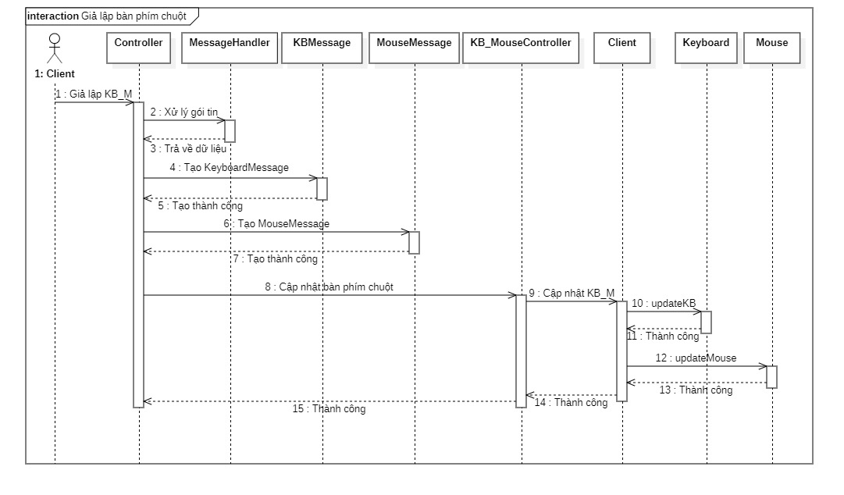
Hình 4.27 Biểu đồ trình tự cho use case Giả lập bàn phím chuột
Chi tiết trình tự thực hiện của use case Giả lập bàn phím, chuột như sau:
- Dữ liệu nhận được từ Client ở class Controller được chuyển đến Class MessageHandler để xử lý
- Nếu kết quả trả về là một yêu cầu giả lập bàn phím chuột, các KBMessage và MouseMessage tương ứng với dữ liệu trong gói tin được tạo ra và chuyển đến class KB_MouseController
- Đối tượng Client tương ứng được yêu cầu cập nhật lại trạng thái bàn phím và chuột
- Đối tượng Keyboard và Mouse ứng với Client được yêu cầu cập nhật trạng thái
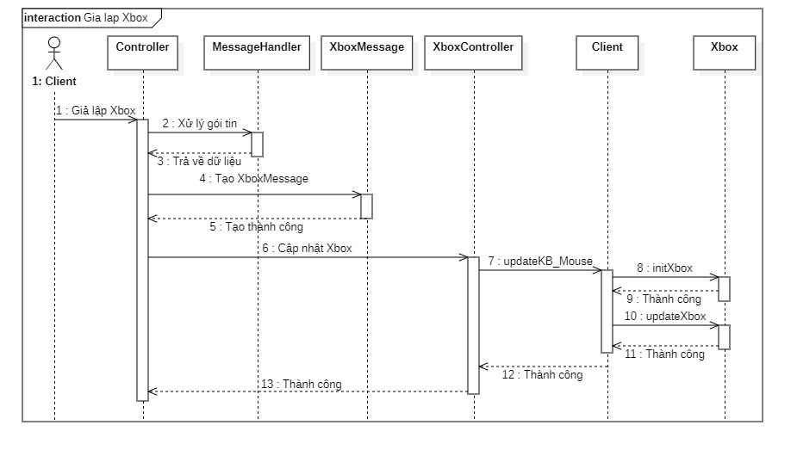
Hình 4.28 Biểu đồ trình tự cho use case Giả lập Xbox
Chi tiết trình tự thực hiện của use case Giả lập Xbox như sau:
- Dữ liệu nhận được từ Client ở class Controller được chuyển đến Class MessageHandler để xử lý
- Nếu kết quả trả về là một yêu cầu giả lập Xbox, XboxMessage tương ứng với dữ liệu trong gói tin được tạo ra và chuyển đến class XboxController
- Đối tượng Client tương ứng được yêu cầu cập nhật lại trạng thái Xbox
- Đối tượng Xbox ứng với Client được yêu cầu cập nhật trạng thái

Thiết kế gói tin
Client và Server giao tiếp với nhau bằng cách truyền nhận dữ liệu thông qua Socket. Để Server có thể hiểu được yêu cầu của Client và thực hiện chức năng tương ứng thì gói tin cần có cấu trúc nhất định.
Gói tin nhận được từ Client có dạng sau: “socketType data1 data2 … dataN/0”
Các phần trong gói tin được phân tách với nhau bởi dấu cách và kết thúc bởi ký tự kết thúc chuỗi. Trong đó:
- socketType: độ dài 1 byte, có nhiệm vụ phân loại tín hiệu, là một trong các giá trị sau:
  - “1”: Tín hiệu bàn phím chuột
  - “2”: Tín hiệu Xbox
  - “3”: Yêu cầu Stream
  - “4”: Dừng Stream
  - “5”: Đóng Socket
- Data: là dữ liệu đi kèm (có thể có hoặc không) tùy thuộc vào socketType
Gói tin gửi cho Client có dạng: “len data”
Trong đó:
- Len: có độ dài 4 byte, dùng để lưu độ dài của gói tin
- Data: là phần dữ liệu chính của gói tin
Chi tiết về việc thiết kế gói tin sẽ được trình bày trong phần 5.1 và 5.6

Xây dựng ứng dụng

Thư viện và công cụ sử dụng
Bảng 4.3 Danh sách thư viện và công cụ sử dụng
Mục đích | Công cụ | Địa chỉ URL
IDE lập trình | Visual Studio 2019 | https://visualstudio.microsoft.com/vs/
Ngôn ngữ lập trình | C++
Thư viện | ViGemClient | https://github.com/ViGEm/ViGEmClient
Driver | ViGEmBus 1.16.116 | https://github.com/ViGEm/ViGEmBus/releases
Thư viện | Ffmpeg 4.2.3 | https://ffmpeg.zeranoe.com/builds/

Kết quả đạt được
Qua quá trình nghiên cứu, tìm hiểu cùng với sự hướng dẫn của PGS. TS Cao Tuấn Dũng, em đã xây dựng thành công phía Server cho ứng dụng giả lập tay cầm chơi game và stream màn hình PC trên thiết bị Android.
Ứng dụng có 24 lớp được chia làm 6 gói. Dung lượng sau khi build ra file cài đặt là 21.9 MB, dung lượng sau khi cài đặt là 58.6 MB. Ứng dụng chạy trên cả Windows 32-bit và 64-bit

Minh họa các chức năng chính
Hình 4.29 Giao diện màn hình chính của Server
Giao diện màn hình chính gồm có phần chọn phương thức kết nối là Wifi hoặc Bluetooth. Các thuộc tính như thiết lập cổng và chất lượng cho output video. Chỉ có thể lựa chọn tùy chọn khi chọn phương thức kết nối là Wifi. State để hiển thị trạng thái của Server. Clients hiển thị số lượng Client hiện đang kết nối với Server. Người dùng bấm Start để khởi chạy Server. Stop để dừng Server.
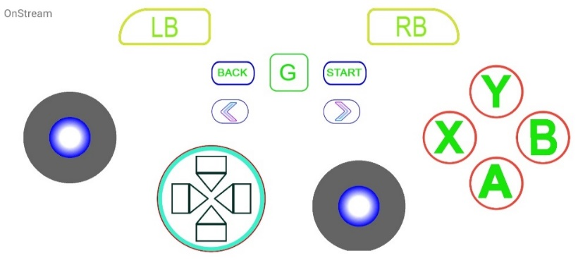
Hình 4.30 Giao diện Client minh họa chức năng giả lập tay cầm
Khi lựa chọn giả lập tay cầm, Server sẽ tạo cho Client một tay cầm ảo. Giao diện của tay cầm giả lập ở Client ở mặc định có các nút tương ứng với một tay cầm Xbox 360. Khi người dùng tương tác với giao diện, các tín hiệu được gửi lên Server, Server yêu cầu tay cầm ảo thực hiện. Từ đó, mô phỏng được tín hiệu tương đương tay cầm vật lý.
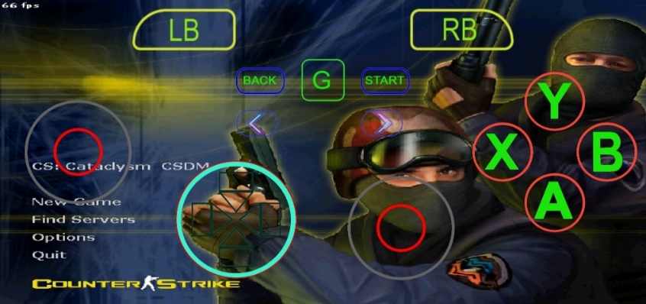
Hình 4.31 Giao diện Client minh họa chức năng Stream
Dữ liệu màn hình PC đã được mã hóa được gửi về Client. Client decode và hiển thị lên màn hình. Phía trên hình ảnh Stream là giao diện tay cầm hoặc bàn phím giả lập.

Triển khai

Môi trường cài đặt hệ thống
Server được cài đặt trên máy tính cá nhân có thông số sau:
- Tên máy: Lenovo Thinkpad T450s
- Cấu hình: Intel® Core™ i5-5200U @ 2.20Ghz (4CPUs), ~2.2GHz, 12GB RAM
- Hệ điều hành: Windows 10 Home 64-bit (10.0, Build 18363)
- Màn hình: FullHD (1920x1080) IPS
Client được cài đặt trên các SmartPhone Android, cụ thể:
Bảng 4.4 Danh sách thiết bị sử dụng làm Client
Client | CPU | RAM | Màn hình | Hệ điều hành
Xiaomi Mi 5 | Snapdragon 820 | 3GB | 5.15", Full HD | Android 8.0
Huawei P9 | Kirin 955 8 nhân | 3GB | 5.15", Full HD | Android 7.0
Vsmart Live | Snapdragon 675 | 4GB | 6.2", Full HD+ | Android 9.0

Kết quả thực nghiệm
Chức năng giả lập bàn phím
Trong trường hợp có một Client kết nối với Server, chức năng giả lập bàn phím chuột hoạt động tốt. Các thao tác với bàn phím và chuột giả lập như nhấn phím một lần, click chuột một lần, giữ phím, giữ chuột, giữ nhiều phím, kết hợp bàn phím và chuột đều hoạt động tốt.
Trong trường hợp nhiều Client cùng kết nối với Server. Do Server chưa có cơ chế thông báo những phím nào trên bàn phím đã được Client khác sử dụng cho Client nên chức năng này tuy không gây ra lỗi nhưng làm cho trải nghiệm người dùng bị gián đoạn trong trường hợp có 2 Client trở lên cùng sử dụng chung một phím hoặc chuột.
Chức năng giả lập Xbox
Chức năng giả lập Xbox hoạt động tốt trong trường hợp một Client và nhiều Client. Server nhận các Client như những tay cầm Xbox vật lý. Các nút bấm nhận đầy đủ, sự kiện giữ phím hoạt động tốt, không có sự xung đột giữa các Client do mỗi Client được tạo một Xbox riêng.
Chức năng Stream
Kết quả thực nghiệm cho chức năng Stream được cho trong bảng sau. Do băng thông sử dụng của các Client không nhiều, nên Server có thể đáp ứng Stream cho 5 Client cùng lúc. Bảng sau chỉ so sánh băng thông sử dụng của một Client và FPS của output video dựa theo kích thước của InputVideo và OutputVideo. Trong đó, InputVideo là kích thước màn hình PC, OutputVideo là độ phân giải của video output trên thiết bị Android, Bandwidth là băng thông mà mỗi Client sử dụng, FPS là số khung hình trên giây của video output trên thiết bị Android.

Bảng 4.5 Kết quả thực nghiệm chức năng Stream
InputVideo | OutputVideo | Bandwidth(Mbps) | FPS
1080p | 1080p | 1 – 1.2 | 15 - 20
1080p | 720p | 1 – 1.2 | 15 - 20
1080p | 480p | 1 – 1.2 | 15 - 20
1080p | 360p | 1 – 1.2 | 15 - 20
720p | 720p | 1.6 – 2 | 20 - 25
720p | 480p | 1.6 – 2.2 | 20 - 25
720p | 360p | 1.6 – 2.3 | 20 - 25

Qua bảng trên, có thể thấy rằng, FPS chủ yếu phụ thuộc vào kích thước màn hình PC. Bandwidth và FPS khi InputVideo là 1080p thấp hơn 720p, điều này có thể được giải thích như sau: Khi màn hình có độ phân giải lớn, dữ liệu của một màn hình lớn, dẫn đến quá trình encode mất nhiều thời gian, làm dữ liệu sinh ra trong quá trình mã hóa chậm hơn, vì vậy tốn ít băng thông và FPS cũng thấp hơn. Như vậy, nên thiết lập màn hình PC ở độ phân giải 720p và OutputVideo là 720p để có được trải nghiệm tốt nhất.
Khả năng chịu tải của hệ thống
Server đáp ứng tốt cho 5 Client kết nối đồng thời. Các chức năng giả lập hầu như không tiêu tốn tài nguyên CPU và RAM, tài nguyên hệ thống được sử dụng chủ yếu cho chức năng Stream. Khi hoạt động với số Client tối đa và thực hiện tất cả các chức năng. Server tiêu tốn khoảng 19 – 23% CPU và khoảng 30 – 40MB RAM.
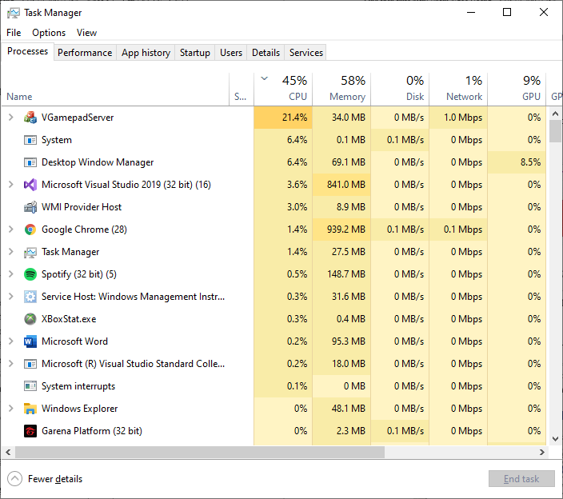
Hình 4.32 Tình trạng sử dụng tài nguyên của Server

CÁC GIẢI PHÁP VÀ ĐÓNG GÓP NỔI BẬT

Thiết kế gói tin giả lập bàn phím chuột

Giới thiệu vấn đề
Giả lập bàn phím và chuột trên Smartphone để chơi game trên PC gặp phải một số những khó khăn sau: (i) Thao tác sử dụng bàn phím và chuột vật lý rất phức tạp, đặc biệt trong việc chơi game vì tại một thời điểm có thể giữ 3 đến 4 phím kết hợp sử dụng chuột, (ii) kích thước màn hình Smartphone bé nên không thể giữ quá nhiều button cùng lúc trên màn hình. Vì vậy, yêu cầu đặt ra là phải thiết kế gói tin cho việc giả lập bàn phím chuột sao cho trải nghiệm người dùng khi chơi game gần nhất với khi sử dụng bàn phím chuột vật lý.

Giải pháp
Để giải quyết vấn đề này, cần phân tích hành vi của người dùng khi chơi game sử dụng bàn phím chuột vật lý vì thao tác lúc chơi game phức tạp hơn so với việc gõ văn bản hoặc điều khiển PC. Đối với những game đơn giản, người dùng chỉ cần sử dụng các phím di chuyển hoặc giữ một đến hai phím để chơi game. Tuy nhiên với những game phức tạp, đặc biệt là những game nhập vai, người chơi cần kết hợp nhiều phím và chuột để chơi. Thông thường ở một thời điểm, một nhân vật vừa di chuyển và sử dụng kỹ năng hoặc bật tùy chọn trong game. Tóm lại, (i) việc di chuyển thông thường cần giữ 1 đến 2 phím hoặc sử dụng chuột, (ii) sử dụng kỹ năng, bật tùy chọn cần giữ 1 đến 2 phím hoặc sử dụng chuột, (iii) hai việc trên tách biệt với nhau . Vì vậy, gói tin giả lập bàn phím, chuột được thiết kế có thể giữ tối đa 4 nút ở trên bàn phím kết hợp với chuột. Trong đó, hành vi giữ hoặc nhả phím di chuyển và phím kỹ năng là độc lập với nhau. Cụ thể gói tin có dạng:
“1 keyControl1 keyControl2 keyMove1 keyMove2 touchType x y”
Trong đó:
- 1 là SocketType chỉ ra gói tin yêu cầu giả lập tín hiệu bàn phím, chuột
- keyControl1, keyControl2: lần lượt là mã tương ứng với phím cần nhấn để sử dụng kỹ năng của nhân vật trong game, mã bằng “0” nếu phím đó được nhả ra
- keyMove1, keyMove2: lần lượt là mã tương ứng với các phím hỗ trợ di chuyển trong game, mã bằng 0 nếu phím được nhả ra
- touchType: là mã ứng với sự kiện click chuột, mã bằng “0” nếu chuột được nhả ra
- x, y: là vị trí mong muốn của con trỏ, nếu x bằng y bằng “0” thì chuột không di chuyển
Ví dụ, gói tin có dạng “1 65 66 38 39 1 0 0” yêu cầu Server ấn phím “a” “b” “up” “right” , click chuột phải và không di chuyển chuột. Khi nhả phím kỹ năng Server sẽ nhận được gói tin “1 0 0 38 39 1 0 0”

Giả lập tín hiệu bàn phím và chuột

Giới thiệu vấn đề
.Khi một phím được nhấn thì bàn phím vật lý phát sinh ra một mã Scancode (hoặc scan code), mã này phụ thuộc vào loại bàn phím. Các mã này thông thường chính là vị trí vật lý của các phím trên bàn phím. Vì vậy để có sự nhất quán trong lập trình ứng dung, Windows cung cấp khái niệm Virtual Key codes nhằm tách rời với thiết bị bàn phím hay nói cách khác là tiến tới độc lập thiết bị với bàn phím vật lý. Nó là một bảng các giá trị tương ứng với mỗi phím trên bàn phím, không phụ thuộc vào nhà sản xuất. Các giá trị Virtual Key Codes này được định nghĩa trong tập tin tiêu đề WINUSER.H và được bắt đầu với các tiếp đầu ngữ VK_xxxxx. Ví dụ:
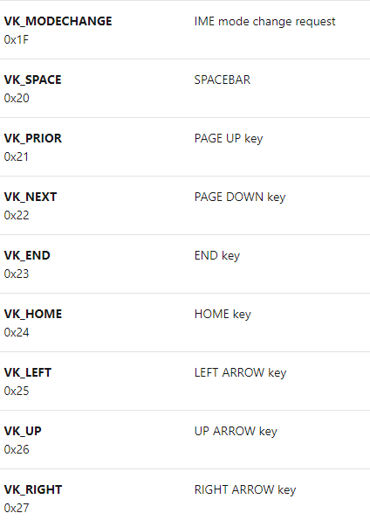
Hình 5.33 Ví dụ về Virtual-Key Codes
Vì vậy, để tránh việc phụ thuộc vào loại bàn phím cụ thể thì Client cần gửi lên Server mã Virtual Key codes của các phím. Nếu sử dụng trực tiếp mã này để gán vào struct INPUT và giả lập qua hàm SendInput() của Win32 API thì gặp phải một số lỗi sau đây: (i) Không thể mô phỏng được sự kiện giữ phím (điều này cũng được nhắc đến trên nhiều trang công nghệ) mặc dù trong cấu trúc INPUT có cung cấp trường dwFlags với giá trị KEYEVENTF_KEYUP cho sự kiện nhả phím và bằng 0 cho sự kiện nhấn phím, (ii) Những game chạy trên DirectX chỉ nhận tín hiệu bàn phím và chuột vật lý, vì vậy, việc mô phỏng tín hiệu chuột mà bàn phím sử dụng Virtual Key codes không có tác dụng.

Giải pháp
Để giải quyết được vấn đề trên, trước hết cần ánh xạ mã Virtual-Key codes thành mã Scancode ứng với bàn phím vật lý. Win32 API có cung cấp hàm MapVirtualKey() để thực hiện chức năng này. Sau khi có mã Scancode, gán mã nàyvào trường wScan của struct INPUT và dùng hàm SendInput() để thực hiện mô phỏng tín hiệu.

Kết quả đạt được
Các lỗi ở phần giới thiệu vấn đề được giải quyết. Sự kiện giữ phím hoạt động. Việc mô phỏng tín hiệu bàn phím, chuột hoạt động ở tất cả các tựa game thử nghiệm, ngay cả các game chạy trên DirectX.

Cách thức Stream

Giới thiệu vấn đề
Chức năng Stream lúc đầu được thực hiện một cách đơn giản theo các bước sau: (i) chụp ảnh màn hình, (ii) chuyển ảnh thành mảng byte dưới định dạng jpg, (iii) dùng base64 để convert mảng byte sang string, (iv) gửi cho Client. Server ban đầu được viết bằng Java nên các bước trên được thực hiện dễ dàng bằng các đối tượng sẵn có trong java. Tuy nhiên, vì quy trình trên chỉ thực hiện nén ảnh màn hình thành định dạng jpg, tức là chỉ trên từng khung ảnh, nên khối lượng dữ liệu sinh ra trong quá trình Stream là rất lớn. Vì vậy, quá trình này dẫn đến chất lượng stream kém, độ trễ cao và yêu cầu băng thông lớn. Yêu cầu đặt ra là cần phải tìm ra cách thức stream để có được chất lượng hình ảnh tốt, độ trễ thấp và tốn ít băng thông.

Giải pháp
Nguyên nhân chủ yếu dẫn đến hạn chế đã nêu ở phần 1 là do dữ liệu sinh ra quá lớn. Vì vậy để giải quyết các hạn chế trên thì dữ liệu sinh ra cần được mã hóa bằng các chuẩn nén có hiệu năng cao, ví dụ như H264, H265 (trong đề tài này sử dụng chuẩn nén H264). Đề tài này sử dụng thư viện ffmpeg. Ffmpeg là thư viện được viết bằng C và C++ có hỗ trợ trực tiếp thư viện này. Chỉ cần link các file header và file .dll vào project là có thể sử dụng được. Các ngôn ngữ khác như Java, C# hiện nay chưa hỗ trợ ffmpeg, vì vậy, để thuận tiện cho việc sử dụng thư viện, Server được viết lại bằng C++ và Stream theo quy trình sau: (i) chụp màn hình, (ii) encode thành H264 video, (iii) Gửi dữ liệu đã mã hóa cho Client, (iv) Client decode dữ liệu, (v) Hiển thị lên màn hình Smartphone. Dưới đây là mô hình tổng quan.
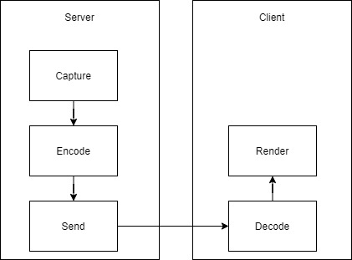
Hình 5.34 Mô hình Stream giữa Server và Client

Chụp màn hình và vẽ con trỏ

Giới thiệu vấn đề
Trong các ngôn ngữ bậc cao hơn như Java hoặc C#, việc chụp màn hình trở nên đơn giản nhờ các phương thức nằm trong những class có sẵn. Tuy nhiên, trong C++, đây là một quá trình phức tạp từ việc chụp màn hình, vẽ con trỏ cho đến việc lưu ảnh sau khi chụp. Do Stream là một quá trình yêu cầu ảnh màn hình được chụp liên tục nên rất dễ xảy ra lỗi bộ nhớ nếu không giải phóng tài nguyên sau mỗi lần thực hiện. Phần giải pháp dưới đây sẽ trình bày các bước thực hiện để chụp màn hình, vẽ con trỏ và lưu dữ liệu vào buffer.

Giải pháp
Chụp màn hình
DC là một thiết bị logic, liên kết với một thiết bị vật lý cụ thể, ví dụ màn hình. Windows không cho phép kết xuất trực tiếp ra thiết bị vật lý mà phải thông qua handle DC. Handle DC là một số nguyên không dấu được Windows cấp như một định danh của DC. Vì Server stream toàn bộ màn hình PC nên đầu tiên, cần tạo một handle cho DC ứng với toàn màn hình.
HDC hScreenDC = ::GetDC(0);
CDC* pScreenDC = CDC::FromHandle(hScreenDC);
Tiếp theo cần tạo ra một con trỏ trỏ vào DC. Sau đó truyền con trỏ này vào hàm CreateCompatibleBitmap() để tạo ra một Bitmap tương thích với DC.
CDC* pScreenDC = CDC::FromHandle(hScreenDC);
CBitmap cBitmap;
cBitmap.CreateCompatibleBitmap(pScreenDC, width, height);
Hiện tại, trong Bitmap vẫn chưa có dữ liệu, nếu hiển thị ra màn hình thì sẽ thu được màn hình đen. Bitmap chỉ có dữ liệu khi nó được liên kết với một memory device context - một DC đặc biệt cho các hoạt động trên Bitmap. Nó là một mảng các bit trong bộ nhớ cho phép ứng dụng sử dụng một cách tạm thời để lưu trữ dữ liệu của Bitmap. Memory device context được tạo ra bằng cách tương tự Bitmap.
CDC cMemDC;
cMemDC.CreateCompatibleDC(pScreenDC);
Để cung cấp bitmap cho cMemDC cần sử dụng hàm SeclectObject() và phải đảm bảo rằng địa chỉ của old bitmap (bitmap liên kết với cMemDC khi nó được khởi tạo) phải được lưu lại.
CBitmap* pOldBitmap = cMemDC.SelectObject(&cBitmap);
Bây giờ, tất cả những gì drawing sử dụng cMemDC đều có trong cBitmap. Để đưa dữ liệu màn hình vào cMemDC, sử dụng hàm BitBlt(). Hàm này thực hiện chuyển một bit-block từ DC được chỉ định vào DC đích.
cMemDC.BitBlt(0, 0, width, height, pScreenDC, 0, 0, SRCCOPY | CAPTUREBLT);
Vẽ con trỏ
Ảnh màn hình được chụp ở trên không bao gồm con trỏ. Để thêm con trỏ, trước tiên cần lấy ra Cursor Icon sử dụng hàm GetCursorInfo(), sau đó lấy ra vị trí con trỏ sử dụng hàm GetCursorPos(). Cuối cùng, vẽ con trỏ dựa vào icon và vị trí sử dụng cMemDC.
cMemDC.DrawIcon(x, y, cursor.hCursor);
Sau tất cả các bước trên ảnh màn hình bao gồm con trỏ đã nằm trong Bitmap.
Lưu vào buffer
Do dữ liệu từ ảnh bitmap cần phải được encode và gửi cho Client, nên phải lấy các bits từ bitmap và lưu vào biến lpbitmap có kiểu char*. Các bits biểu thị các pixels được đóng gói theo hàng. Kích thước của mỗi hàng luôn là bội của 4 bytes (32-bit DWORD). Tổng số byte cần thiết để lưu một ảnh Bitmap được tính theo công thức sau:
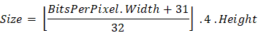
Công thức 1 Số byte cần thiết để lưu một ảnh bitmap
Trong đó:
- BitsPerPixel: là số bits trên 1 pixel
- Width: là chiều rộng của ảnh
- Height: là chiều dài của ảnh
Khi lpbitmap đã được cấp phát bộ nhớ, dùng hàm GetDIBits() để chuyển các bits từ ảnh bitmap vào lpbitmap. Để làm tăng hiệu suất cho việc stream, lpbitmap không được đem đi encode ngay mà được lưu vào Buffer (Chi tiết về class Buffer sẽ được trình bày ở phần sau).
Trước khi lặp lại quá trình chụp màn hình, cần giải phóng các tài nguyên đã khai báo để tránh rò rỉ bộ nhớ.

Kết quả đạt được
Ảnh màn hình chụp được có kích thước bằng với kích thước màn hình, màu sắc chuẩn, không xảy ra lỗi về bộ nhớ.

Sử dụng thư viện ffmpeg để encode dữ liệu

Giới thiệu vấn đề
Thư viện ffmpeg là một trong những thư viện tốt nhất hiện nay cho việc xử lý, encode, decode video. Nó rất phổ biến với người dùng cuối, nhưng đối với nhà phát triển thì lại có rất ít tutorial hoặc template. Vì vậy, việc cấu hình cho Codec và encode dữ liệu có nhiều khó khăn. Trong phần giải pháp sẽ trình bày cách sử dụng thư viện ffmpeg cho việc encode một tập các ảnh thành video H264

Giải pháp
Sơ đồ encode
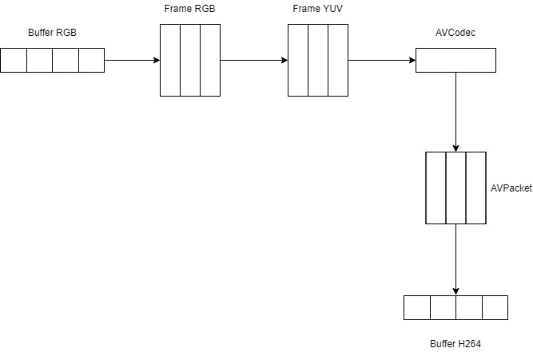
Hình 5.35 Mô hình encode dữ liệu sử dụng FFmpeg
Sau khi capture screen và lưu vào buffer, nó đang có định dạng màu RGB. Dữ liệu này được đưa vào FrameRGB có kiểu AVFrame. Thông qua các hàm trong thư viện libswscale, dữ liệu trong FrameRGB đang có định dạng RGB được chuyển qua FrameYUV với định dạng YUV. Thông qua AVCodec, dữ liệu trong FrameYUV được mã hóa và nằm trong packet có kiểu AVPacket. Dữ liệu trong packet được trích xuất ra và lưu trong BufferH264 sẵn sàng để gửi cho Client.
Cấu hình Codec
Codec được cấu hình thông qua 2 biến là pCodec và pCodecCtx có kiểu dữ liệu tương ứng là AVCodec* và AVCodecContext*. Cụ thể:
pCodec = avcodec_find_encoder(AV_CODEC_ID_H264);
pCodecCtx = avcodec_alloc_context3(pCodec);
pCodecCtx->codec_id = AV_CODEC_ID_H264;
pCodecCtx->codec_type = AVMEDIA_TYPE_VIDEO;
pCodecCtx->pix_fmt = AV_PIX_FMT_YUV420P;
pCodecCtx->width = out_width;
pCodecCtx->height = out_height;
pCodecCtx->time_base.num = 1;
pCodecCtx->time_base.den = 30;
pCodecCtx->framerate.num = 30;
pCodecCtx->framerate.den = 1;
pCodecCtx->bit_rate = 2000000;
pCodecCtx->gop_size = 30;
pCodecCtx->max_b_frames = 0;
Một số trường quan trọng:
- Framerate: fps
- Time_base: Mỗi một frame sẽ có 1 giá trị gọi là presentation timestamp (pts) hiểu đơn giản là thời gian xuất hiện được tính trong thời gian cơ sở gọi là timebase. Timebase là một phân số có mẫu được gọi là timescale. Timescale chia hết cho frame rate (fps). Như trên thì fps = 30/1, time_base = 1/30, timescale / fps = 30 / 30 = 1. Vì vậy pts real time truyền cho mỗi frame khi lưu là:
Frame = 0, pts = 0; pts_time = 0;
Frame = 1, pts = 1, pts_time = pts * time_base = 1 * 1/30;
Frame = 2, pts = 2, pts_time = pts * time_base = 2 * 1/ 30;
Pst có ý nghĩa lớn trong việc stream video có âm thanh. Khi quá trình encode video và encode audio là độc lập, pst chính là cơ sở để xác định frame audio nào thuộc về frame video nào.
- Gop_size (gop = group of pictures): thường bằng fps để đảm bảo rằng không có 2 key frame xuất hiện trong vòng một giây (việc đó chỉ làm cho dung lượng encode tăng cao mà chất lượng không đổi). Nếu gop_size quá lớn, thì video sẽ quá quá ít key frame làm chất lượng giảm sút, gây hiện tượng giật lag khi nhảy đến một thời điểm nhất định (do điểm đó không có keyframe, video sẽ tìm kiếm keyframe gần nhất).
- Max_b_frames: là số B-frames tối đa giữa các non-B-frames. B-frame là khung có thể sử dụng cả frame phía trước và frame phía sau để tham chiếu dữ liệu để có được mức nén cao nhất. Output sẽ bị delay max_b_frames + 1 so với input. Vì vậy, max_b_frames cao thì chất lượng nén tốt nhưng độ delay cũng lớn
Options cho quá trình encode
Options cho quá trình encode được thiết đặt thông qua đối tượng AVDictionary. Các options ảnh hướng rất nhiều đến hiệu suất và chất lượng quá trình encode. Tùy thuộc vào mục đích sử dụng để chọn các options hợp lý
AVDictionary* param = 0;
av_dict_set(&param, "preset", "ultrafast", 0);
av_dict_set(&param, "tune", "zerolatency", 0);
Ở đây, sử dụng 2 key là “preset” và “tune”. Thay đổi value của key “preset” để đánh đổi hiệu quả nén so với tốc độ mã hóa. Key “preset” có những value sau: ultrafast, superfast, veryfast, faster, fast, medium – default preset, slow, slower, very slow, placebo. Nên đặt tùy chọn này ở mức chậm nhất có thể. Value của key “tune” được lựa chọn tùy vào loại input. Cụ thể: film – sử dụng cho nội dung phim chất lượng cao, animation – sử dụng cho phim hoạt hình, grain – dành cho phim cũ, stillimage – sử dụng cho những nội dung trình chiếu, fastcode – cho phép encode nhanh hơn bằng cách vô hiệu hóa một số bộ lọc, zerolatency – cho phép encode nhanh và truyền phát với độ trễ thấp, psnr và ssim – không được sử dụng vì chỉ được sử dụng để phát triển Codec.
Vì mục đích Stream với độ trễ thấp, nên đề tài sử dụng key “preset” với value “ultrafast” và key “tune” với value “zerolatency”.
Chuyển ảnh từ RGB sang YUV
Vì hàm encode chỉ nhận dữ liệu ảnh YUV nên cần phải chuyển ảnh từ RGB sang YUV. Trước hết cần chuẩn bị 2 biến có kiểu AVFrame* là pFrameRGB dùng để lưu frame RGB lấy được từ Buffer, pFrame có kích thước bằng kích thước của frame RGB và chưa có dữ liệu. Sau đó, sử dụng hàm sws_scale() của thư viện libswscale để convert từ RGB sang YUV
Encode Image
Để encode frame YUV mới tạo ra ở trên, cần sử dụng 2 hàm là avcodec_send_frame() và avcodec_receive_packet(). Trong đó, hàm avcodec_send_frame() nhận vào một raw frame YUV và kết quả encode được trả về trong biến có kiểu AVPacket được truyển vào hàm avcodec_receive_packet().

Gửi dữ liệu stream cho Client

Giới thiệu vấn đề
Dữ liệu sau khi encode được đưa vào Buffer. Để gửi cho Client, ban đầu Server truy xuất trực tiếp vào Buffer, lấy dữ liệu của từng Frame rồi gửi cho Client. Đối với những gói tin có kích thước nhỏ, quy trình này hoạt động tốt. Nhưng với những gói tin có kích thước lớn, gói tin bị tách thành nhiều gói nhỏ hơn. Vì vậy, Client không nhận được hết dữ liệu của một Frame trong một lần. Ví dụ, một gói tin có kích thước 100KB khi gửi đi ở Server sẽ được tách thành 2 gói tin nhỏ hơn là 65KB và 35KB. Client sẽ nhận được 2 gói tin tách biệt. Điều làm cho quá trình decode ở phía Client bị gián đoạn, dẫn đến tình trạng video bị giật lag, lỗi màu do không nhận hết được dữ liệu một Frame. Yêu cầu đặt ra là phải có cơ chế để Client nhận hết dữ liệu một Frame.

Giải pháp
Dữ liệu trong một Frame là các ký tự ngẫu nhiên có kiểu char* nên không thể sử dụng một ký tự cụ thể làm ký tự nhận biết bắt đầu gói tin và kết thúc gói tin. Vì vậy, Client chỉ có thể nhận hết được dữ liệu một Frame khi biết được độ dài gói tin. Độ dài của một gói tin là một số nguyên len có kiểu int 4 byte. Có thể lưu độ dài gói tin bằng cách gán từng byte của len cho các byte đầu tiên của gói tin. Như vậy, mỗi gói tin cần dành ra 4 byte đầu tiên để lưu độ dài. Phần dữ liệu stream sẽ được lưu vào gói tin từ byte thứ 5 trở đi.
data[0] = (len >> 24) & 0xFF;
data[1] = (len >> 16) & 0xFF;
data[2] = (len >> 8) & 0xFF;
data[3] = len & 0xFF;
Gói tin gửi cho Client có dạng:
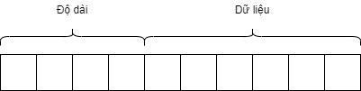
Hình 5.36 Cấu trúc gói tin gửi cho Client
Client lần đầu tiên sẽ đọc 4 byte để lấy ra độ dài. Lần tiếp theo sẽ đọc đủ số byte của một Frame.

Kết quả đạt được
Client đã nhận đủ được dữ liệu của một Frame, dữ liệu sau khi decode không bị giật, chồng hình, vỡ hình, màu sắc đầy đủ.

Cải thiện tốc độ Stream

Giới thiệu vấn đề
Ban đầu, cả ba quá trình chụp màn hình, encode dữ liệu và gửi cho Client được đặt trong cùng một luồng, tức là dữ liệu sau khi chụp màn hình được mã hóa ngay và gửi cho Client. Cách thực hiện này có ưu điểm là dễ thực hiện, dễ quản lý tài nguyên và sử dụng ít CPU. Nhưng dễ dàng nhận thấy, quá trình 3 quá trình này phải chờ đợi và phụ thuộc lẫn nhau, điều này làm cho quá trình Stream diễn ra chậm, dễ bị delay. Yêu cầu đặt ra là cần phải tách ba quá trình này thành các luồng khác nhau để có được hiệu suất tốt hơn.

Giải pháp
Nếu tách 3 quá trình trên thành 3 luồng khác nhau, để đảm bảo các luồng thực hiện song song và không phụ thuộc nhau thì dữ liệu sinh ra bởi một luồng không cần phải xử lý ngay mà nó được lưu trong một buffer để các luồng khác truy xuất vào. Trong đề tài này, class Buffer được thiết kế để giải quyết yêu cầu trên (chi tiết về thuộc tính và phương thức xem ở phần 4.2). Buffer chứa một hàng đợi để lưu dữ liệu. Dữ liệu sinh ra từ một luồng được enqueue vào hàng đợi. Một luồng khác muốn truy xuất dữ liệu theo thứ tự được sinh ra thì chỉ cần dequeue hàng đợi.
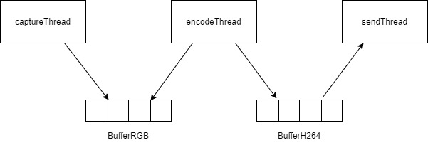
Hình 5.37 Sơ đồ hoạt động của chức năng Stream
Nhìn vào sơ đồ trên, có thể thấy rằng, quá trình trên nếu không có cơ chế can thiệp thì sẽ dẫn đến Race Condition vì có nhiều luồng cùng truy cập vào một tài nguyên. Việc này sẽ dẫn đến sự sai lệch dữ liệu hoặc nhận được các giá trị dữ liệu không muốn. Để giải quyết vấn đề này, C++ cung cấp một đối tượng Critical Section để đảm bảo rằng tại một thời điểm chỉ có một luồng sử dụng tài nguyên găng. Cụ thể, trước khi sử dụng tài nguyên găng, luồng muốn sử dụng tài nguyên phải gọi đến hàm EnterCriticalSection để yêu cầu sở hữu tài nguyên găng. Hàm này sẽ chờ đợi đến khi nào tài nguyên găng không bị luồng nào sở hữu. Khi một luồng thao tác xong với tài nguyên, cần đặt lại trạng thái không sở hữu cho tài nguyên thông qua hàm LeaveCriticalSection

Kết quả đạt được
Do quá trình trên cần sử dụng nhiều luồng và nhiều vòng lặp hơn nên yêu cầu nhiều tài nguyên CPU hơn. Tuy nhiên, hiệu suất Stream được cải thiện.

Xử lý sự cố kết nối

Giới thiệu vấn đề
Trong quá trình sử dụng hệ thống, nếu một Client xảy ra sự cố liên quan đến kết nối (ví dụ mất kết nối Wifi) thì Client sẽ không kịp gửi gói tin yêu cầu đóng Socket lên Server để Server hủy kết nối với Client và giải phóng tài nguyên. Do Server chỉ chấp nhận tối đa 5 kết nối cùng lúc, nên điều này sẽ gây lãng phí tài nguyên và ngăn không cho các Client khác kết nối đến Server (trong trường hợp Server đã đủ 5 Client). Yêu cầu đặt ra là cần có một cơ chế kiểm tra kết nối giữa Server và Client có còn thông suốt hay không.

Giải pháp
Để giải quyết vấn đề này, ngay sau khi Server được khởi tạo, một luồng Check cũng được khởi tạo. Luồng này có nhiệm vụ kiểm tra kết nối giữa Server và các Client hiện đang lưu trong Server. Về cách thức, cứ mỗi 5 giây, luồng Check sẽ gửi đi một gói tin đến các Client đang được lưu trong hệ thống (Về cấu trúc gói tin gửi cho Client, xem hình 5.4). Gói tin có độ dài 4 byte, lưu các bit tương ứng của số nguyên 0 trong kiểu int. Dựa vào kết quả trả về từ hàm WSAGetLastError() để biết socket nào đang gặp sự cố, từ đó hủy kết nối và giải phóng các tài nguyên liên quan.

KẾT LUẬN VÀ HƯỚNG PHÁT TRIỂN

Kết luận
Sau đây là những kết quả chính mà em đạt được trong suốt quá trình làm đồ án.
Về lý thuyết, qua quá trình làm đồ án, em đã biết cách triển khai mô hình Client – Server, các đặc trưng và cách sử dụng giao thức TCP. Do đề tài được xây dựng bằng ngôn ngữ C++, một ngôn ngữ khá phức tạp so với các ngôn ngữ cấp cao như Java, C#, nên em cũng nắm được mô hình đa luồng và cách quản lý tài nguyên hiệu quả trong C++. Bên cạnh đó để mô phỏng được tín hiệu của các thiết bị và mã hóa dữ liệu, em cũng đã tìm hiểu về nguyên lý và cách sử dụng các thư viện như ViGEmClient, FFmpeg, các chuẩn nén hình ảnh như H264, H265.
Về sản phẩm, em đã xây dựng được phía Server cho ứng giả lập tay cầm chơi game và Stream màn hình PC trên thiết bị Android. Sản phẩm đã giải quyết được vấn đề mà nhiều sản phẩm hiện nay trên thị trường chưa đáp ứng được. Cụ thể, sản phẩm là một Server lắng nghe các Client qua Wifi hoặc Bluetooth. Từ tín hiệu nhận được từ các Client, giả lập tín hiệu của các thiết bị như bàn phím, chuột hoặc Xbox để phục vụ cho việc chơi game. Đồng thời, Server có thể gửi dữ liệu màn hình PC về Client, để thực hiện chức năng Stream.
Về hạn chế, sản phẩm còn nhiều hạn chế liên quan đến độ hoàn thiện, hiệu năng và giao diện người dùng. Ví dụ như, sản phẩm chưa có nhiều tùy chọn cho người dùng, giao diện tương tác chưa đẹp, chưa tối ưu. Bên cạnh đó tính năng Stream hiện tại mới chỉ truyền được hình ảnh, chưa có âm thanh và đang sử dụng giao thức TCP nên vẫn có độ trễ khi truyền.

Hướng phát triển
Trước tiên, đề tài cần tập trung để giải quyết các hạn chế đã nêu ở phần trên. Cụ thể: (i) Thêm các tùy chọn cho các chức năng và chỉnh sửa giao diện để cải thiện trải nghiệm người dùng, (ii) Thêm audio cho video Stream, (iii) Sử dụng giao thức UDP kết hợp RTP để cải thiện chất lượng Stream.
Sau khi khắc phục được các hạn chế hiện tại, đề tài sẽ phát triển theo hướng sau:
- Giảm tải xử lý video của CPU bằng cách chuyển công việc xử lý video cho GPU thực hiện, từ đó Server sẽ tốn ý tài nguyên CPU hơn.
- Mở rộng thiết bị Client, Client không những là các Smartphone mà có thể là một PC khác, hoặc TV Android
- Xây dựng một Remote Server đáp ứng được số lượng lớn người sử dụng cùng lúc, đã được cài sẵn các game để người dùng có thể kết nối và sử dụng trực tiếp trong trường hợp người dùng không muốn sử dụng Local Server.

TÀI LIỆU THAM KHẢO
- Hồ Đắc Phương, Giáo trình nhập môn Mạng máy tính, Nhà xuất bản giáo dục Việt Nam, 2009.
- Dennis and Wixom and Tegarden, Systems Analysis & Design with UML version 2.0, Third Edition, John Wiley & Sons, Inc, 2009
- Programming reference for the Win32 API, Microsoft, https://docs.microsoft.com/en-us/windows/win32/api, last visited June 2020.
- Virtual Gamepad Emulation Framework, https://github.com/ViGEm, last visited June 2020.
- FFmpeg Documentation, https://ffmpeg.org/doxygen/4.0, last visited June 2020.

